СХІДНОУКРАЇНСЬКИЙ НАЦІОНАЛЬНИЙ УНІВЕРСИТЕТ
ІМЕНІ ВОЛОДИМИРА ДАЛЯ

Факультет інформаційних технологій та електроніки

Кафедра комп’ютерно-інтегрованих систем управління

ПОЯСНЮВАЛЬНА ЗАПИСКА
до магістерської науково-дослідної роботи

освітній ступінь: магістр
спеціальність: 174 – Автоматизація, комп’ютерно-інтегровані технології та робототехніка
(шифр і назва спеціальності)
спеціалізація __________________________________________________
(назва спеціалізації)

на тему «Розробка та дослідження системи автоматизованого контролю та управління вакуумним дегазатором у виробництві полімерів".»

Виконав: студент групи _АТП-23дм_ _________ Д.О. Радченко
^{( підпис )}

Керівник _________ М.Г.Лорія
^{( підпис )}

Завідувачка кафедри _________ М.Г. Лорія
^{( підпис )}

Рецензент _________ О.Б.Целіщев
^{( підпис )}

Київ – 2024 р.

Формат | Зона | Поз. |  | Позначення |  |  |  | Найменування | Кіл. |  | Примітка
 |  |  |  |  |  |  |  | Текстові документи
А 4 |  | 1 |  | РМ.174.02.15. ПЗ |  |  |  | Пояснювальна записка | 75
 |  |  |  |  |  |  |  | Графічні документи
А4 |  | 2 |  | РМ.174.02.15 ГЧ |  |  |  | Графічна частина | 16
 |  |  |  |  |  |  |  | .
 |  |  |  |  |  |  | РМ 174.01.15 ВП
Змн | Лист |  | № докум. |  | Підпис | Дата
Розроб. |  |  |  |  |  |  | Розробка та дослідження комп'ютерно-інтегрованої системи контролю та управління вакуумним дегазатором у виробництві полімерів |  |  | Літ. |  |  | Лист | Листів
Перевір. |  |  |  |  |  |  |  |  |  |  |  |  | 2 | 51
Реценз. |  |  |  |  |  |  |  |  |  | СНУ ім. Даля  гр.АТП-23дм

СХІДНОУКРАЇНСЬКИЙ НАЦІОНАЛЬНИЙ УНІВЕРСИТЕТ
імені ВОЛОДИМИРА ДАЛЯ

Факультет: Інформаційних технологій та електроніки

Кафедра: Комп’ютерно-інтегрованих систем управління
Освітньо-кваліфікаційний рівень: Магістр
Напрям підготовки: 174 – Автоматизація, комп'ютерно-інтегровані технології та робототехніка

ЗАТВЕРДЖУЮ
Завідувачка каф. КІСУ
_______________________ М.Г.Лорія
«______» ______________ 2024 року

ЗАВДАННЯ

НА МАГІСТЕРСЬКУ НАУКОВО-ДОСЛІДНУ РОБОТУ

ЗДОБУВАЧУ ВИЩОЇ ОСВІТИ
РАДЧЕНКУ ДМИТРУ ОЛЕГОВИЧУ
1. Тема магістерської НДР: «Розробка та дослідження комп'ютерно-інтегрованої системи контролю та управління вакуумним дегазатором у виробництві полімерів»
2. Керівник роботи: проф. Лорія М.Г.
Затверджені наказом вищого навчального закладу №91_14.04 від 25.11.2024 р.
3. Термін подання студентом роботи 10 грудня 2024 р.
4. Висхідні дані до роботи:
4.1.Технологічний регламент виробництва.
4.2.Інструкція оператора по експлуатації АСК ТП.
5. Зміст розрахунково-пояснювальної записки (перелік питань, які потрібно розробити):
5.1.Вступ.
5.2. Аналіз сучасних принципів автоматизації технологічних процесів хімічних виробництв.
5.3. Аналіз технологічного процесу вакуумного дегазатора у виробництві полімерів для виконання магістерської науково-дослідної роботи.
5.4. Аналіз вакуумного дегазатора природного газу як об`єкта управління.
5.5.Функціональної схеми автоматизації вакуумного дегазатора у виробництві полімерів.
5.6.Розробка математичних-моделей вакуумного дегазатора.
5.7.Синтез двоконтурної каскадної системи автоматичного регулювання.
5.8 Розробка мнемосхеми комп`ютерно-інтегрованої системи управління вакуумним дегазатором у виробництві полімерів.
5.9. Висновки.
6. Перелік графічного матеріалу слайди презентації
7. Дата видачі завдання: 25 вересня 2024 р.

КАЛЕНДАРНИЙ ПЛАН

№  з/п | Назва етапів дипломного роботи | Термін виконання етапів роботи | Примітка
1 | Аналіз сучасних принципів автоматизації технологічних процесів хімічних виробництв. | 10.10.2024
2. | Аналіз технологічного процесу вакуумногодегазатора природного газу у виробництві полімерів для виконання магістерської науково-дослідної роботи. | 20.10.2024
3. | Аналіз вакуумного дегазатора природного газу як об`єкта | 1.11.2024
4. | Функціональної схеми автоматизації вакуумного дегазатора у виробництві полімерів. | 5.11.2024
5. | Розробка математичних-моделей вакуумного дегазатора. | 8.11.2024
6. | Синтез двоконтурної каскадної системи автоматичного регулювання (САР) | 15.11.2024
7. | Розробка мнемосхеми комп`стерно-інтегрованої системи управління вакуумним дегазатором у виробництві полімерів. | 20.11.2024
8. | Аналіз результатів теоретичних досліджень. | 1.12.2024
9. | Оформлення пояснювальної записки дипломного проекту та презентації. | 10.12.2024

Здобувач вищої освіти _________________ Д.О. Радченко
Керівник магістерської НДР _____________________ М.Г. Лорія

Реферат
Змін.
лист
№ докум.
підпис
Дата
лист
РМ 174.01.15 ПЗ
Розробник.

Перевір.
Рецензії.
Н. Контр.
Затвердив.
Розробка та дослідження комп'ютерно-інтегрованої системи контролю та управління вакуумним дегазатором у виробництві полімерів
Літ.
листів

АТП-23дм
Пояснювальна записка аркушів 75, рисунків 31, джерел 7

ХІМІЧНЕ ВИРОБНИЦТВО, ПОЛІМЕРИ, ВАКУУМНИЙ ДЕГАЗАТОР, АВТОМАТИЧНА СИСТЕМА РЕГУЛЮВАННЯ, СТРУКТУРНА СХЕМА, ВХІДНІ ПАРАМЕТРИ, КОМП'ЮТЕРНО-ІНТЕГРОВАНА СИСТЕМА УПРАВЛІННЯ, МНЕМОСХЕМА

Об'єктом дослідження є вакуумний дегазатор у виробництві полімерів.
Метою роботи є розробка комп’ютерно-інтегрованої системи управління (КІСУ) вакуумним дегазатором у виробництві полімерів.
Метод дослідження – теоретичний із застосуванням ЕОМ
У результаті досліджень проведено аналіз процесу дегазації у виробництві полімерів, враховуючи специфічні вимоги до цього процесу як об'єкта керування. Розроблено технічний проект системи керування і контролю (КІСУ) для даного етапу виробництва, а також досліджено автоматичну систему керування технологічними параметрами апарату на стадії дегазації.

ЗМІСТ
ПЕРЕЛІК УМОВНИХ СКОРОЧЕНЬ | 7
ВСТУП | 8
РОЗДІЛ 1. АНАЛІЗ СУЧАСНИХ ПРИНЦИПІВ АВТОМАТИЗАЦІЇ ТЕХНОЛОГІЧНИХ ПРОЦЕСІВ ХІМІЧНИХ ВИРОБНИЦТВ | 11
1.1. Загальна інформація про автоматичне управління | 11
1.2. Сучаний стан автоматизації виробництва | 13
РОЗДІЛ 2. АНАЛІЗ ТЕХНОЛОГІЧНОГО ПРОЦЕСУ ДЕГАЗАЦІЙНОГО МОДУЛЯ У ВИРОБНИЦТВІ ПОЛІМЕРІВ | 20
2.1 Загальна характеристика виробництва полімерів | 20
2.2. Аналіз технологічного процесу стадії дегазації у виробництві полімерів | 25
РОЗДІЛ 3.АНАЛІЗ ВАКУУМНОГО ДЕГАЗАТОРА ЯК ОБ’ЄКТА УПРАВЛІННЯ. | 34
РОЗДІЛ 4. РОЗРОБКА ФУНКЦІОНАЛЬНОЇ СХЕМИ АВТОМАТИЗАЦІЇ ВАКУУМНОГО ДЕГАЗАТОРА У ВИРОБНИЦТВІ ПОЛІМЕРІВ | 37
РОЗДІЛ 5. РОЗРОБКА МАТЕМАТИЧНИХ МОДЕЛЕЙ ВАКУУМНОГО ДЕГАЗАТОРА | 37
5.1. Розробка математичної моделі вакуумного дегазатора природного газу за рівнем газового конденсату | 37
5.2 Розробка математичної моделі вакуумного дегазатора природного газу за тиском  5.3 Розрахунок математичної моделі за рівнем конденсату | 40
 | 42
5.4 Розрахунок математичної моделі за тиском газу | 44
6. СИНТЕЗ ДВОКОНТУРНОЇ КАСКАДНОЇ СИСТЕМИ АВТОМАТИЧНОГО РЕГУЛЮВАННЯ | 46
7. ДОСЛІДЖЕННЯ СИСТЕМИ АВТОМАТИЧНОГО РЕГУЛЮВАННЯ ПРИ ЗМІНІ РЕГУЛЯТОРА ЗОВНІШНЬОГО КОНТУРУ | 64
8. РОЗРОБКА МНЕМОСХЕМИ КОМП’ЮТЕРНО-ІНТЕГРОВАНОЇ СИСТЕМИ УПРАВЛІННЯ СЕПАРАТОРОМ-ДЕГАЗАТОРОМ 121-F У ВИРОБНИЦТВІ КАРБАМІДУ | 70
ВИСНОВОК | 74
ЛІТЕРАТУРНІ ДЖЕРЕЛА | 75

ПЕРЕЛІК УМОВНИХ СКОРОЧЕНЬ

КІСУ ТП - комп’ютерно - інтегровані системи управління технологічними процесами;
АЧХ - амплітудно - частотна характеристика;
ДЧХ - дійсна частотна характеристика;
УЧХ – уявна частотна характеристика;
ФЧХ - фазочастотна характеристика;
АСР - автоматична система регулювання;
ПФ - передавальна функція;
ПІ - пропорційно - інтегральний;
ОР - об’єкт регулювання;
ВП - вимірювальний перетворювач;
ФСА - функціональна схема автоматизації;
РО - регулюючий орган;
БЦК - безпосередньо-цифрове керування.

ВСТУП
Автоматизація виробничих процесів надає підприємствам можливість здійснювати їх із мінімальним втручанням людини, одночасно підвищуючи ефективність обладнання в різноманітних умовах експлуатації. Однією з ключових переваг автоматизації є підвищення якості продукції, збільшення продуктивності та ефективності завдяки зменшенню впливу людського фактора, що істотно знижує ймовірність помилок та відхилень від встановлених технологічних параметрів. Центральною складовою промислової автоматизації є використання програмованих логічних контролерів (PLC), які забезпечують порівняння поточного стану виробничого обладнання з попередньо встановленими параметрами, дозволяючи підтримувати оптимальні умови та технологічні режими.
Особливо актуальною є автоматизація у виробництві полімерів, де контроль технологічних процесів має критичне значення для забезпечення стабільної якості продукту. Автоматизація в цьому контексті забезпечує точний моніторинг і регулювання параметрів, таких як температура, тиск, швидкість подачі сировини, та дозволяє точно управляти процесом дегазації полімерних розчинів. Це важливо для видалення розчинених газів, що можуть негативно впливати на кінцеві властивості полімерів.
Комп'ютерно-інтегровані системи управління, які використовуються для контролю та моніторингу дегазаційних модулів у виробництві полімерів, дозволяють досягти значного підвищення ефективності процесу дегазації. Такі системи здійснюють безперервний збір і аналіз технологічних даних, що забезпечує своєчасне коригування роботи обладнання. Використання інтелектуальних алгоритмів у контролерах дає змогу оптимізувати процес дегазації в реальному часі, що сприяє підвищенню стабільності та якості кінцевого продукту.
Застосування комп'ютерно-інтегрованих систем управління у виробництві полімерів забезпечує високу точність регулювання технологічних параметрів, таких як швидкість потоку полімерних мас, рівень вакууму в дегазаційному модулі та температура в різних зонах обладнання. Це особливо важливо у виробництві високомолекулярних полімерів, де навіть незначні відхилення від технологічних параметрів можуть призвести до значних дефектів продукції, таких як включення газових бульбашок, що погіршують механічні й фізичні властивості полімерів.
Впровадження комп'ютерно-інтегрованих систем автоматизації також сприяє підвищенню енергетичної та матеріальної ефективності процесу. Точний контроль за рівнем дегазації дозволяє раціонально використовувати ресурси та мінімізувати втрати сировини і енергії. Крім того, автоматизація сприяє зменшенню екологічного впливу за рахунок зниження викидів газів, що видаляються з полімерних розчинів, та підвищення точності дозування хімічних реагентів.
Таким чином, впровадження автоматизованих комп'ютерно-інтегрованих систем управління в процес дегазації полімерів дозволяє значно підвищити продуктивність виробництва, знизити витрати на енергію та сировину, забезпечити стабільну якість кінцевого продукту, а також покращити екологічні показники виробничого процесу.
РОЗДІЛ 1. АНАЛІЗ СУЧАСНИХ ПРИНЦИПІВ АВТОМАТИЗАЦІЇ ТЕХНОЛОГІЧНИХ ПРОЦЕСІВ ХІМІЧНИХ ВИРОБНИЦТВ.
  - Загальна інформація про автоматичне управління
Автоматизація виробничих процесів полягає в організації та реалізації технологічних операцій таким чином, щоб вони виконувалися автоматично за допомогою спеціалізованих технічних засобів з мінімальним втручанням оператора. У випадку виробництва полімерів, зокрема в процесі дегазації, автоматизація передбачає впровадження системи автоматичного контролю та регулювання основних технологічних параметрів, таких як тиск, температура, рівень вакууму і швидкість потоку. Ці параметри мають вирішальне значення для забезпечення якісної дегазації полімерних розчинів, що безпосередньо впливає на кінцеві властивості полімерів.
Сучасні комп'ютерно-інтегровані системи управління дегазаційним модулем базуються на використанні програмованих логічних контролерів (PLC), датчиків та актуаторів для моніторингу стану процесу в режимі реального часу. Такий підхід забезпечує автоматичне порівняння поточних параметрів з оптимальними значеннями, що дозволяє своєчасно виявляти відхилення від нормального режиму роботи й оперативно коригувати функціонування системи.
Ключовим завданням автоматизації процесу дегазації полімерів є підтримка стабільних умов для видалення розчинених газів, які можуть негативно впливати на фізико-механічні властивості матеріалу, такі як міцність, стійкість до старіння та однорідність. Автоматизація цього процесу також сприяє зниженню ризиків, пов'язаних з аварійними ситуаціями, і підвищує безпеку експлуатації обладнання, зокрема через реалізацію захисту від перевищення граничних параметрів, таких як тиск і температура.
Технологічний процес виробництва полімерів, включаючи дегазацію, можна розглядати як сукупність послідовних і паралельних операцій, спрямованих на отримання високоякісного кінцевого продукту. Кожен етап процесу повинен бути детально проаналізований для визначення критичних параметрів, які впливають на ефективність дегазації. Автоматизована система контролю повинна забезпечувати безперервне спостереження за ключовими показниками та їхнє динамічне регулювання з урахуванням можливих відхилень.
Аналіз технологічного процесу дегазації полімерів з точки зору автоматизації включає кілька важливих етапів:
- Визначення основних технологічних параметрів: це включає тиск, температуру, рівень вакууму та швидкість потоку полімерного матеріалу, що є вирішальними для ефективної дегазації. Оптимальні значення цих параметрів визначаються на основі властивостей полімерного матеріалу та кінцевих вимог до продукції.
- Ідентифікація потенційних відхилень: передбачає виявлення можливих коливань параметрів під час експлуатації дегазаційного модуля, таких як падіння вакууму або збільшення вмісту газів у полімері.
- Виявлення збурень: включає аналіз зовнішніх факторів, які можуть негативно впливати на процес, наприклад, коливання температури зовнішнього середовища, зміни складу сировини або нестабільність джерел живлення.
- Оцінка взаємозв'язків між параметрами: для розробки ефективної системи автоматизації необхідно враховувати взаємодію між вхідними (подача полімерної маси), вихідними (ступінь дегазації) і збурюючими параметрами (зовнішні фактори).
- Розробка структурної та логічної схеми: на основі аналізу технологічного процесу розробляється модель системи управління дегазаційним модулем, що включає датчики, контролери та механізми регулювання.
- Моделювання об'єкта управління як динамічної системи: дегазаційний модуль представляється як динамічна система, яка реагує на зміни параметрів у режимі реального часу, забезпечуючи адаптивне управління для збереження оптимальних умов.
- Аналіз зворотних зв'язків: важливим етапом є встановлення та моделювання внутрішніх зворотних зв'язків, що дозволяє системі управління реагувати на зміни параметрів, коригуючи їх у разі відхилень. Позитивні зворотні зв'язки можуть використовуватися для посилення процесу дегазації, а негативні — для стабілізації процесу.
Науковий аналіз об'єктів управління, таких як дегазаційні модулі, можна здійснювати за допомогою математичних моделей, що базуються на рівняннях теплового та матеріального балансів. Ці моделі дозволяють описати процеси передачі тепла, маси та видалення газів з полімерного розчину. Використання математичних моделей забезпечує можливість проведення експериментальних досліджень безпосередньо на комп'ютері, що знижує ризики і витрати при налаштуванні реальних виробничих процесів.
Таким чином, впровадження комп'ютерно-інтегрованої системи управління дегазаційним модулем у виробництві полімерів дозволяє значно підвищити ефективність технологічного процесу, забезпечуючи високу якість кінцевої продукції, знижуючи енерговитрати та мінімізуючи екологічні ризики.

  - Сучаний стан автоматизації виробництва
Автоматизація виробничих процесів залишається критично важливою складовою індустріального розвитку та модернізації промислових підприємств. Вона передбачає передачу машинам та автоматизованим системам не тільки виконання фізичних завдань, а й функцій управління, контролю та регулювання технологічних процесів, які раніше виконувалися людиною. У виробництві полімерів, зокрема при роботі з дегазаційними модулями, автоматизація дозволяє значно підвищити ефективність процесів видалення газів із полімерних розчинів та забезпечити стабільність кінцевої якості продукції.
Процес дегазації в полімерному виробництві є одним із ключових етапів, оскільки від якості видалення розчинених газів залежать такі параметри кінцевого продукту, як однорідність, міцність і стійкість до старіння. Тому автоматизація дегазаційних модулів на основі комп'ютерно-інтегрованих систем управління стає критично важливою для досягнення високої якості полімерних матеріалів.
Історичний розвиток автоматизації та її застосування у виробництві полімерів
Протягом останніх десятиліть автоматизація виробничих процесів пройшла кілька основних етапів розвитку. Перший етап охоплював впровадження систем автоматичного контролю та регулювання (САК і САР), які забезпечували підтримку основних технологічних параметрів, таких як температура, тиск і витрата матеріалів. На другому етапі розвивалися системи автоматизації технологічних процесів (САУ), що дозволяли інтегрувати контроль за різними етапами виробничого процесу. Третій етап — автоматизовані системи управління технологічними процесами (АСУ ТП) — включав використання програмованих логічних контролерів (PLC) і промислових комп'ютерів для глибокої інтеграції всіх аспектів виробництва, включаючи системи діагностики, регулювання та контролю.
На сучасному етапі розвиток автоматизації відбувається за рахунок інтеграції таких інноваційних технологій, як Інтернет речей (IoT), великі дані (Big Data) та штучний інтелект (AI), що дозволяє забезпечити безперервний моніторинг стану обладнання та оптимізацію управлінських рішень у режимі реального часу. Ці технології особливо важливі для управління дегазаційними модулями у виробництві полімерів, де необхідно забезпечити точний контроль за процесами видалення розчинених газів.
Особливості автоматизації дегазаційного модуля у виробництві полімерів
Дегазаційний модуль є критичним елементом у виробництві полімерів, оскільки він відповідає за видалення газоподібних домішок з полімерного розчину перед його подальшою переробкою або формуванням у кінцеві вироби. У цьому процесі важливими є такі технологічні параметри, як рівень вакууму, температура, час перебування полімеру в дегазаційній камері та швидкість потоку. Автоматизована система управління дегазаційним модулем дозволяє підтримувати ці параметри на оптимальному рівні та оперативно коригувати їх у разі відхилень.
Основні завдання автоматизації дегазаційного модуля включають:
- Моніторинг і контроль основних технологічних параметрів: Використання датчиків і контролерів для вимірювання тиску, температури, швидкості потоку та інших показників. Дані з датчиків передаються до центрального комп'ютера, який аналізує їх і вносить корективи в роботу обладнання.
- Забезпечення стабільного вакууму: Процес дегазації вимагає підтримки певного рівня вакууму для ефективного видалення газів. Автоматизована система контролює роботу вакуумного насоса, забезпечуючи стабільний вакуум у дегазаційній камері та мінімізуючи коливання.
- Інтеграція з іншими виробничими процесами: Дегазаційний модуль є частиною загальної виробничої лінії. Автоматизація дозволяє синхронізувати роботу дегазаційного модуля з іншими етапами виробництва полімерів, такими як екструзія або гранулювання.
- Використання програмованих логічних контролерів (PLC): PLC забезпечують надійне управління процесом, оскільки вони дозволяють програмувати необхідні параметри роботи дегазаційного модуля, автоматично коригувати їх залежно від стану процесу та попереджати аварійні ситуації.
- Інтеграція з системами збору даних і аналітики: Сучасні автоматизовані системи дозволяють не лише контролювати процеси, але й збирати великі обсяги даних для подальшого аналізу. Це дозволяє прогнозувати можливі несправності, оптимізувати технологічні режими та підвищувати ефективність виробництва.
Переваги автоматизації дегазаційного процесу
Автоматизація управління дегазаційним модулем забезпечує низку переваг для виробництва полімерів:
- Підвищення якості продукції: Автоматизована система контролює технологічні параметри з високою точністю, що дозволяє мінімізувати дефекти в полімерних матеріалах, викликані наявністю залишкових газів.
- Зниження енергоспоживання: Завдяки оптимізації роботи вакуумного обладнання та інших компонентів дегазаційного модуля автоматизація дозволяє скоротити енерговитрати, що особливо важливо в умовах зростаючої вартості енергоресурсів.
- Підвищення продуктивності: Автоматизація дозволяє збільшити швидкість виконання операцій та обсяги виробництва полімерних матеріалів без зниження їхньої якості.
- Зниження впливу людського фактора: В автоматизованих системах більшість операцій виконується без участі людини, що знижує ймовірність помилок і сприяє стабільності роботи обладнання.
- Поліпшення екологічних показників: Автоматизовані системи допомагають зменшити обсяги шкідливих викидів у процесі виробництва, що сприяє відповідності сучасним екологічним стандартам.
Інтеграція інноваційних технологій в автоматизацію
Сучасні комп'ютерно-інтегровані системи автоматизації, зокрема ті, що використовуються для управління дегазаційними модулями, активно впроваджують технології Інтернету речей (IoT), великі дані (Big Data) та штучний інтелект (AI). Ці технології дозволяють здійснювати:
- Прогнозне технічне обслуговування: Аналізуючи великі масиви даних з датчиків, система може прогнозувати можливі несправності та здійснювати профілактичне обслуговування обладнання, що знижує кількість аварій та зменшує час простоїв.
- Оптимізацію технологічних режимів: Використання штучного інтелекту для аналізу параметрів процесу дозволяє автоматизовано підбирати оптимальні режими роботи дегазаційного модуля, що підвищує ефективність виробництва.
- Гнучкість виробництва: Автоматизація дозволяє швидко переналаштовувати процеси для виробництва різних видів полімерів, забезпечуючи можливість адаптації до зміни вимог ринку.
Автоматизація дегазаційних модулів у виробництві полімерів є ключовим чинником підвищення ефективності та конкурентоспроможності підприємств. Використання комп'ютерно-інтегрованих систем дозволяє забезпечити високу якість кінцевого продукту, мінімізувати енергетичні витрати, знизити вплив людського фактора та поліпшити екологічні показники
Автоматизація дегазаційних модулів відкриває нові перспективи для підприємств полімерної галузі, забезпечуючи їм можливість не лише підвищувати ефективність поточних виробничих процесів, але й швидше адаптуватися до змін у ринкових умовах. Комп'ютерно-інтегровані системи контролю та управління стають важливим інструментом у розв'язанні завдань не лише на рівні виробництва, але й у стратегічному плануванні, що дозволяє оптимізувати весь ланцюг створення доданої вартості.
1. Інтеграція комп'ютерно-інтегрованих систем у виробничі процеси
Інтеграція комп'ютерно-інтегрованих систем у виробничі процеси дегазації забезпечує багатоаспектний контроль над критично важливими технологічними параметрами, такими як температура, тиск, рівень вакууму та швидкість потоку. Завдяки цьому, підприємства можуть:
- Підтримувати стабільну якість продукції за рахунок зниження кількості відхилень від технологічних норм, що призводить до меншої кількості дефектної продукції та зниження відсотка браку.
- Забезпечити точність управління процесом завдяки безперервному моніторингу параметрів. Дані, що зчитуються з датчиків, надходять до системи управління в реальному часі, дозволяючи оперативно коригувати параметри у випадку відхилень.
- Інтегрувати з іншими етапами виробничого процесу, що дозволяє злагоджену роботу всіх виробничих ліній. Це особливо важливо у виробництві полімерів, де кожен етап тісно взаємодіє з попередніми і наступними процесами, наприклад, з екструзією чи формуванням гранул.
2. Підвищення ефективності завдяки збору та аналізу великих даних
Великі дані, отримані з датчиків та інших джерел у процесі дегазації, можуть використовуватися для розширеного аналізу й оптимізації роботи всього підприємства. Такий підхід дає можливість підприємствам:
- Проводити глибоку аналітику процесів, що допомагає виявляти закономірності в роботі обладнання та процесів, які можна оптимізувати для підвищення продуктивності або зменшення енерговитрат.
- Запобігати аваріям і неполадкам. Збір даних у режимі реального часу дозволяє створювати системи діагностики, що можуть прогнозувати несправності, знижуючи ризики аварійних зупинок і втрат часу на їх усунення.
- Планувати технічне обслуговування за потребою, замість регламентних графіків, що дозволяє знизити експлуатаційні витрати та збільшити ефективність використання обладнання.
3. Зниження енерговитрат і підвищення екологічної ефективності
Одним із важливих наслідків впровадження автоматизованих систем управління дегазаційними модулями є можливість значного зниження енергоспоживання на підприємстві. Завдяки оптимізації технологічних процесів та постійному контролю за ключовими параметрами автоматизація дозволяє:
- Знижувати споживання електроенергії за рахунок мінімізації втрат енергії під час створення та підтримки вакууму, а також під час нагрівання чи охолодження полімерних розчинів.
- Забезпечувати екологічну відповідальність. Зменшення викидів парникових газів та інших шкідливих речовин за рахунок оптимізації процесів та зниження рівня утворення відходів і браку дозволяє підприємствам дотримуватися екологічних стандартів і знижувати свій вплив на довкілля.
4. Використання штучного інтелекту та машинного навчання
Штучний інтелект (AI) та машинне навчання (ML) є важливими інструментами для розвитку комп'ютерно-інтегрованих систем управління дегазаційними модулями. Застосування цих технологій дозволяє створювати системи, здатні самостійно навчатися на основі історичних даних та автоматично адаптуватися до змінних умов виробництва. Наприклад:
- Оптимізація режимів дегазації: Штучний інтелект може визначати найефективніші режими роботи дегазаційного модуля на основі аналізу попередніх процесів та умов, що веде до зменшення витрат на енергію та підвищення якості продукції.
- Самонавчальні системи управління: Використовуючи алгоритми машинного навчання, система може прогнозувати зміни у процесі дегазації, наприклад, через зміну характеристик сировини, і самостійно коригувати параметри роботи без втручання оператора.
- Прогнозування якості кінцевої продукції: Аналізуючи процес дегазації та інші технологічні параметри, системи на базі AI можуть прогнозувати якість кінцевого продукту, дозволяючи приймати проактивні рішення для запобігання браку.
5. Підвищення безпеки та зниження ризиків
Комп'ютерно-інтегровані системи контролю і управління дегазаційними модулями також сприяють підвищенню рівня безпеки на виробництві. Автоматизація небезпечних операцій зменшує необхідність участі людини в процесах, що мають потенційні ризики для здоров'я, таких як робота з високими температурами, хімічними речовинами або підвищеним тиском. Крім того:
- Зниження кількості аварійних ситуацій: Завдяки точному контролю за роботою обладнання та постійному моніторингу критичних параметрів системи виявляють потенційні проблеми до того, як вони можуть стати причиною аварій.
- Покращення умов праці: Автоматизація складних і небезпечних процесів дозволяє знизити фізичне та психологічне навантаження на працівників, що сприяє поліпшенню умов праці та зменшенню кількості травматичних випадків.
Висновки та перспективи
Автоматизація дегазаційних модулів у виробництві полімерів за допомогою комп'ютерно-інтегрованих систем управління та контролю є стратегічно важливим напрямком розвитку промислових підприємств. Впровадження сучасних технологій дозволяє забезпечити стабільну якість продукції, підвищити ефективність використання ресурсів, мінімізувати витрати енергії та знизити вплив на навколишнє середовище.
Додаткові переваги від впровадження систем на основі штучного інтелекту та великих даних дають підприємствам можливість впроваджувати інновації, оперативно реагувати на ринкові зміни та забезпечувати гнучкість виробничих процесів. Таким чином, автоматизація стає не лише засобом підвищення продуктивності, але й важливою умовою для стійкого розвитку і довгострокової конкурентоспроможності підприємств.

РОЗДІЛ 2. АНАЛІЗ ТЕХНОЛОГІЧНОГО ПРОЦЕСУ ДЕГАЗАЦІЙНОГО МОДУЛЯ У ВИРОБНИЦТВІ ПОЛІМЕРІВ.

2.1 Загальна характеристика виробництва полімерів
Виробництво полімерів є однією з найважливіших галузей хімічної промисловості, що охоплює широкий спектр продуктів, від синтетичних пластмас до еластомерів, волокон та композитних матеріалів. Полімери знаходять застосування у практично всіх сферах сучасного життя: будівництві, автомобілебудуванні, електроніці, медицині, текстильній промисловості, агропромисловому комплексі тощо. Зростання попиту на полімери і поява нових матеріалів сприяли стрімкому розвитку технологій їх виробництва. Мета цієї статті — дати загальну характеристику виробництва полімерів, описати основні технологічні процеси, типи полімерів, їх властивості та сучасні тенденції у цій галузі.
Полімери — це великомолекулярні сполуки, які складаються з повторюваних структурних одиниць, званих мономерами, що об'єднані хімічними зв'язками у довгі ланцюги. Залежно від джерела походження полімери поділяються на:
- Природні полімери (наприклад, целюлоза, білки, крохмаль),
- Синтетичні полімери, які створюються в результаті хімічних реакцій із мономерів (наприклад, поліетилен, полівінілхлорид, поліпропілен).
Залежно від будови полімерної молекули, полімери можуть бути лінійними, розгалуженими або сітчастими, що суттєво впливає на їхні фізичні властивості. Важливим є також розподіл полімерів за їхньою здатністю до термічної обробки:
- Термопласти, які під впливом температури можуть плавитися і тверднути знову без зміни хімічної структури (наприклад, поліетилен, полістирол).
- Термореактивні полімери, які при нагріванні утворюють тривимірну сітку і не можуть бути переплавлені після твердіння (наприклад, епоксидні смоли, феноли).
Процес виробництва полімерів можна умовно розділити на кілька основних етапів:

- Полімеризація
Полімеризація — це процес з'єднання мономерів у полімерні ланцюги. Існує два основних типи полімеризації:
- Ланцюгова полімеризація: полягає в додаванні мономерів до активного центру полімерної ланцюжка (наприклад, радикальна, іонна полімеризація).
- Поліконденсація: передбачає з'єднання мономерів з виділенням побічних продуктів (води, спиртів) і утворенням полімеру.
Реакція полімеризації проводиться в реакторах різних типів, залежно від вимог до кінцевого продукту, зокрема у газовій фазі, у розчині або емульсії. Важливим аспектом є контроль за процесом, оскільки параметри полімеризації (температура, тиск, концентрація каталізаторів) суттєво впливають на молекулярну масу та властивості полімеру.

- Обробка полімерної маси
Після полімеризації отримана полімерна маса може містити залишкові мономери, каталізатори та інші домішки, які потрібно видалити. Дегазація, очищення та фільтрація полімеру є критичними для забезпечення високої якості продукції.

- Формування полімерних виробів
Останнім етапом є переробка полімеру в готові вироби. Основні методи формування полімерів включають:
- Екструзія — витискування полімерного матеріалу через формуючу головку для отримання плівок, труб, профілів;
- Лиття під тиском — процес, у якому розплавлений полімер заповнює прес-форму для отримання виробів складної форми;
- Термоформування — формування полімерних листів або плівок під впливом температури і вакууму;
- Виробництво композитів — процес створення матеріалів, що складаються з полімерної матриці і наповнювачів (скловолокно, вуглецеві волокна тощо).

Основні типи полімерів і їх властивості
Найбільш розповсюджені синтетичні полімери можна класифікувати за їх хімічною структурою і властивостями.

- Поліетилен (PE)
Поліетилен — це один із найпоширеніших термопластичних полімерів. Він має високі ізоляційні властивості, хорошу хімічну стійкість та низьку вартість. Його застосовують для виробництва пакувальних матеріалів, труб, побутових товарів.

- Полівінілхлорид (PVC)
Полівінілхлорид відрізняється високою механічною міцністю та стійкістю до агресивних середовищ. PVC використовується для виробництва будівельних матеріалів, кабельної ізоляції, віконних профілів, медичних товарів.

- Поліпропілен (PP)
Поліпропілен має низьку щільність, високу термостійкість і хімічну інертність. Цей полімер застосовують у виробництві автомобільних деталей, упаковки, текстильних виробів та побутових товарів.

- Поліамід (PA)
Поліаміди відомі своєю високою міцністю, стійкістю до зношування і термостійкістю. Вони застосовуються в текстильній промисловості, автомобілебудуванні та для виробництва інженерних пластмас.

- Сучасні тенденції у виробництві полімерів
Сучасні технології у виробництві полімерів спрямовані на підвищення ефективності процесів, зниження впливу на навколишнє середовище та розробку інноваційних матеріалів.

- Біополімери та біорозкладні матеріали
Зростає увага до розробки екологічно безпечних матеріалів, таких як біорозкладні полімери, отримані з природних джерел. Полілактид (PLA), полігідроксіалканоати (PHA) та інші біополімери є альтернативою традиційним синтетичним полімером і дозволяють знижувати кількість відходів у довкіллі.

Інноваційні методи виробництва
Сучасні методи полімеризації, такі як контрольована радикальна полімеризація або металоценова каталізаторна технологія, дозволяють отримувати полімери з точними характеристиками, що забезпечує підвищену контрольованість властивостей матеріалів.

Композитні матеріали
Композити на основі полімерів набувають все більшого значення, особливо у високотехнологічних галузях, таких як авіація, космос та автомобілебудування. Завдяки наповнювачам (волокнам, наночастинкам) полімери отримують поліпшені механічні, електричні та теплові властивості.
Виробництво полімерів є важливою складовою сучасної промисловості, яка продовжує розвиватися завдяки інноваційним технологіям та новим підходам до матеріалознавства. Основними тенденціями є підвищення екологічності процесів, розвиток біорозкладних матеріалів і створення полімерних композитів з поліпшеними характеристиками.
Технологічні інновації у виробництві полімерів сприяють розширенню можливостей їх застосування, що позитивно впливає на розвиток багатьох галузей промисловості. Зокрема, створення полімерів зі спеціальними властивостями дозволяє виготовляти матеріали з покращеними механічними, термічними і хімічними характеристиками, які відповідають вимогам високотехнологічних сфер, таких як авіація, біомедицина, електроніка та енергетика.
Полімеризація з контрольованими властивостями
У контексті синтезу нових полімерів важливу роль відіграють процеси контрольованої полімеризації, що дозволяють отримати матеріали з вузьким молекулярним розподілом і передбачуваними властивостями. Наприклад, процес контрольованої радикальної полімеризації (CRP), такий як атомно-трансферна радикальна полімеризація (ATRP), є ефективним для синтезу високоякісних полімерів із точною структурою та визначеними характеристиками.
Полімери з функціональними групами
Синтез полімерів з функціональними групами, що забезпечують специфічні хімічні властивості, має значні перспективи у розробці спеціальних матеріалів. Наприклад, полімери, що містять кислотні або амінні групи, можуть використовуватися для модифікації поверхонь, створення мембран або сорбентів.
Формула полімеризації на прикладі синтезу поліетилену виглядає наступним чином:
nCH₂=CH₂→каталізатор [−CH2−CH2−]_{n}
Ця реакція відображає ланцюгову полімеризацію етилену (C₂H₄), у якій мономери сполучаються у довгі полімерні ланцюги під дією каталізатора, наприклад, комплексу Ціглера-Натта.
Аналогічно, процес поліконденсації, який характерний для синтезу таких полімерів, як поліаміди, передбачає утворення полімерного ланцюга з виділенням побічних продуктів. Наприклад, утворення поліаміду-6 (нейлону) відбувається через реакцію капролактаму:
(CH₂)₅CO→[−NH−(CH₂)₅−CO−]_{n}
Нанокомпозитні полімери
Використання наноматеріалів для модифікації полімерів відкриває нові горизонти для створення матеріалів з покращеними механічними, електричними або бар'єрними властивостями. Наприклад, додавання нановуглецевих трубок (CNTs) або графену до полімерної матриці значно підвищує їхню провідність і міцність, що є особливо важливим у сфері електроніки та енергетики.

Вплив автоматизації та комп'ютерного моделювання на виробництво полімерів
Інтеграція автоматизованих систем та інформаційних технологій у виробничі процеси полімерів значно підвищує ефективність і якість продукції. Завдяки використанню систем моніторингу в реальному часі, датчиків Інтернету речей (IoT), а також алгоритмів машинного навчання, можна оптимізувати процеси полімеризації та прогнозувати поведінку матеріалів за різних умов.
Зокрема, комп'ютерне моделювання дозволяє передбачати властивості полімерів на основі їхньої хімічної структури та забезпечує можливість проектування нових матеріалів з унікальними властивостями. Це допомагає скоротити витрати на експериментальні дослідження і зменшити час, необхідний для виведення нових продуктів на ринок.
Екологічні аспекти та сталий розвиток
Важливою тенденцією є зростання уваги до екологічних аспектів виробництва полімерів. Розробка нових біорозкладних матеріалів, таких як полілактид (PLA) чи полігідроксіалканоати (PHA), сприяє зменшенню залежності від нафтопродуктів і вирішенню проблем забруднення навколишнього середовища пластиками.
Біополімери та біорозкладні матеріали мають значний потенціал у пакувальній індустрії, сільському господарстві та медицині, зменшуючи екологічне навантаження на планету.
Виробництво полімерів перебуває на етапі активної трансформації, обумовленої впровадженням нових технологій та матеріалів. Полімери залишаються важливою частиною сучасної індустрії, і їх використання буде тільки зростати в майбутньому. Розвиток біорозкладних матеріалів, нанокомпозитів і застосування новітніх хімічних технологій забезпечують підприємствам інструменти для досягнення стійкого розвитку та екологічної відповідальності.

  - Аналіз технологічного процесу стадії дегазації у виробництві полімерів
Дегазація є важливим етапом у виробництві полімерів, оскільки вона дозволяє видаляти залишкові низькомолекулярні компоненти, такі як мономери, розчинники, леткі продукти реакції та гази, що можуть залишатися в полімерній матриці після основних стадій полімеризації. Якість кінцевого полімеру значною мірою залежить від ефективності цього процесу, тому правильна організація стадії дегазації є критично важливою для забезпечення високих експлуатаційних властивостей полімерів.
Основи технологічного процесу дегазації
Дегазація полімерів — це процес видалення летких сполук і газів з полімерної маси під дією вакууму або шляхом інтенсивного перемішування при нагріванні. Цей процес зазвичай здійснюється у реакторах або екструдерах, де забезпечуються необхідні умови для видалення низькомолекулярних компонентів.
При дегазації полімерів відбувається:
- Розчинення газів або летких компонентів у полімерній масі.
- Дифузія цих компонентів через полімерну матрицю на поверхню.
- Випаровування компонентів з поверхні під дією вакууму або підвищеної температури.
Основною метою процесу дегазації є отримання чистого полімеру з мінімальною кількістю домішок, які можуть впливати на механічні, хімічні та експлуатаційні властивості готового матеріалу.
Методи дегазації у виробництві полімерів
Існує кілька підходів до дегазації полімерів, які можуть застосовуватися залежно від конкретного виробництва:
- Вакуумна дегазація — один із найефективніших методів, при якому полімерна маса піддається вакууму для прискорення процесу видалення летких компонентів. Це часто використовується у виробництві таких полімерів, як поліетилен і поліпропілен. Вакуум сприяє зниженню тиску, що полегшує вихід газів і мономерів з полімерної маси.
- Термічна дегазація — полягає у нагріванні полімерної маси для прискорення дифузії газів і випаровування летких речовин. Цей метод використовується в поєднанні з вакуумом або без нього. Підвищення температури збільшує швидкість дифузії, що сприяє видаленню залишкових компонентів.
- Екструзійна дегазація — використовується у виробництві термопластів, таких як полістирол або поліетилентерефталат (ПЕТ). Під час екструзії полімер піддається одночасному нагріванню та змішуванню, що сприяє видаленню залишкових компонентів. Екструдери можуть бути обладнані спеціальними вакуумними секціями для підвищення ефективності дегазації.
- Хімічна дегазація — передбачає використання спеціальних хімічних агентів або добавок, які зв'язують або руйнують леткі компоненти, перетворюючи їх на стабільні сполуки, що залишаються в полімерній матриці або легко видаляються. Цей підхід може застосовуватися у виробництві полімерів з високими вимогами до чистоти.
Вплив дегазації на якість полімерів
Дегазація відіграє ключову роль у забезпеченні таких властивостей полімерів, як:
- Механічна міцність. Залишкові леткі компоненти можуть створювати мікропори в полімерній структурі, що призводить до зниження міцності. Видалення цих компонентів під час дегазації покращує механічні характеристики полімеру.
- Термостабільність. Залишкові мономери або розчинники можуть розкладатися при підвищених температурах, спричиняючи термічну деструкцію полімеру. Ефективна дегазація допомагає запобігти таким явищам, підвищуючи термічну стійкість матеріалу.
- Оптичні властивості. Наявність залишкових домішок може негативно впливати на прозорість або колір полімеру, особливо у таких матеріалах, як поліетилентерефталат (ПЕТ) або полікарбонат (PC). Якісна дегазація дозволяє отримати полімери з високими оптичними показниками.
- Екологічна безпека. Полімери, що містять залишкові леткі сполуки, можуть бути токсичними або шкідливими для здоров'я. Дегазація мінімізує ризики, пов'язані з виділенням летких органічних сполук у процесі експлуатації полімерних матеріалів.
Експериментальні методи контролю процесу дегазації
Для оцінки ефективності дегазації у виробництві полімерів використовують різні методи аналізу, серед яких:
- Газова хроматографія (ГХ) — використовується для вимірювання концентрації летких компонентів у полімерній масі після дегазації.
- Спектроскопія ІЧ-діапазону — допомагає визначити наявність залишкових домішок у полімері через вивчення спектрів поглинання в інфрачервоному діапазоні.
- Термогравіметричний аналіз (TGA) — використовується для оцінки термічної стабільності полімеру та вмісту залишкових летких компонентів.
- Аналіз в'язкості розчину — дозволяє визначити рівень чистоти полімеру, оскільки залишкові мономери та розчинники можуть впливати на молекулярну масу і в'язкість полімерного розчину.
Інтеграція автоматизованих систем у процес дегазації
Автоматизація процесу дегазації є важливим елементом у сучасному виробництві полімерів. Використання комп'ютерно-інтегрованих систем контролю дозволяє оптимізувати параметри процесу в реальному часі. Завдяки системам датчиків і автоматичного керування можна забезпечити точне регулювання температури, тиску та часу дегазації, що підвищує ефективність цього етапу і
Стадія дегазації у виробництві полімерів є одним із ключових етапів, що забезпечує високу якість кінцевого продукту. Вибір правильних методів дегазації, контроль процесу та використання сучасних автоматизованих систем дозволяють отримати полімери з оптимальними експлуатаційними характеристиками, що відповідають вимогам ринку. Ефективна дегазація знижує вміст летких домішок, покращуючи механічні, оптичні та хімічні властивості полімерів, що сприяє їх більш широкому застосуванню в різних галузях промисловості.
Незважаючи на високий рівень розвитку технологій дегазації у виробництві полімерів, все ще існує ряд проблем, які потребують вирішення для подальшого вдосконалення цього процесу. Одна з головних проблем полягає у необхідності оптимізації витрат енергії та ресурсів, оскільки вакуумна дегазація, термічне оброблення та інші методи часто є досить енергоємними. У багатьох виробництвах виникає потреба в розробці нових методів дегазації, які були б не тільки ефективнішими, але й енергоефективнішими та екологічно чистішими.
- Нерівномірне видалення летких компонентів. У великих об'ємах полімерної маси може виникати проблема нерівномірного видалення летких компонентів через недостатню дифузію газів з глибин полімерної матриці. Це особливо актуально для полімерів з високою в'язкістю або зі складною молекулярною структурою.
- Зниження продуктивності через тривалість процесу. Дегазація вимагає значного часу для досягнення необхідного рівня чистоти полімеру, що може знижувати загальну продуктивність виробництва. Прискорення цього процесу без шкоди для якості кінцевого продукту є одним із головних завдань для оптимізації.
- Вплив на молекулярну масу полімеру. Під час термічної дегазації висока температура може сприяти деструкції полімеру, що призводить до зниження його молекулярної маси та, як наслідок, до погіршення механічних характеристик. Знайдення оптимального температурного режиму є критичним для збереження якості полімерів.
- Екологічні аспекти. Процес дегазації часто супроводжується виділенням шкідливих речовин, що може негативно впливати на довкілля. Інтенсифікація роботи систем для уловлювання та утилізації летких компонентів є важливою для зменшення екологічних ризиків.

Шляхи вдосконалення процесу дегазації:
- Застосування багатоступеневих вакуумних систем. Використання багатоступеневих вакуумних систем може значно підвищити ефективність видалення залишкових мономерів та газів з полімерної маси. Такий підхід дозволяє знизити тиск поступово, що сприяє кращій дифузії компонентів.
- Модифікація полімерної структури для прискорення дегазації. Розробка спеціальних добавок або модифікація хімічної структури полімерів може сприяти прискоренню процесу дегазації. Наприклад, введення гідрофобних або гідрофільних груп може полегшувати вихід газоподібних компонентів із полімерної маси.
- Інтеграція дегазаційних процесів із іншими етапами виробництва. Одним із перспективних напрямків є інтеграція дегазації в інші стадії виробництва, такі як полімеризація або екструзія. Це дозволить зменшити загальну тривалість виробничого циклу та підвищити продуктивність.
- Автоматизація та інтелектуальні системи контролю. Впровадження комп'ютерно-інтегрованих систем управління, які використовують алгоритми штучного інтелекту та аналіз великих даних, дозволяє забезпечувати точне регулювання параметрів дегазації. Такі системи можуть в режимі реального часу коригувати умови процесу для досягнення найкращих результатів з мінімальними витратами ресурсів.
- Використання нових методів дегазації. Впровадження нових підходів, таких як плазмова або мембранна дегазація, може відкрити нові можливості для вдосконалення технологічного процесу. Ці методи дозволяють досягати високої чистоти полімерів при значно менших енергетичних витратах.

Вплив дегазації на властивості кінцевого продукту
Залежно від ефективності дегазації, властивості кінцевих полімерів можуть змінюватися як в позитивному, так і в негативному напрямку. Залишкові мономери, розчинники або інші леткі компоненти можуть суттєво вплинути на фізико-хімічні характеристики полімерів. Зокрема, наявність навіть невеликих домішок може знижувати міцність, еластичність або оптичну прозорість полімерних матеріалів.
Однак, занадто агресивна дегазація також може призвести до небажаних наслідків, таких як деструкція полімеру або погіршення його молекулярної маси. Тому важливо знайти баланс між видаленням летких компонентів і збереженням властивостей полімеру.
Технологічний процес дегазації у виробництві полімерів є критично важливим етапом, що впливає на кінцеву якість матеріалу. Вдосконалення цього процесу шляхом використання нових методів, автоматизації та оптимізації енергоспоживання дозволить значно підвищити ефективність виробництва і якість кінцевих продуктів. Інтеграція сучасних інформаційних технологій у процес дегазації відкриває нові можливості для точного контролю та гнучкого управління виробничими процесами. У перспективі вдосконалення дегазації сприятиме створенню більш екологічно чистих, економічно ефективних та конкурентоспроможних полімерних матеріалів.
Опис блок-схеми процесу дегазації у виробництві полімерів включає кілька основних етапів. Нижче наведено загальні блоки для типового процесу дегазації у виробництві полімерних матеріалів:

1. Подача полімерної маси
- Вхідний потік полімеру: На цьому етапі здійснюється подача полімеру з полімеризаційного реактора. Полімерна маса може містити залишкові мономери, розчинники та інші леткі компоненти, які необхідно видалити.

2. Підігрівання полімерної маси (за необхідністю)
- Тепловий блок: Підвищення температури полімерної маси для зниження в'язкості та покращення дифузії летких компонентів. Це забезпечує кращий вихід газоподібних речовин на наступних етапах.

3. Вакуумна дегазація
- Вакуумна камера або екструдер з вакуумом: Полімерна маса піддається вакууму для видалення летких компонентів (мономерів, розчинників, побічних продуктів). Цей етап може бути одно- або багатоступеневим залежно від технологічних вимог і властивостей полімеру.

4. Очищення газів (летких компонентів)
- Система очищення: Леткі компоненти, які виділяються під час дегазації, направляються до блоку очищення. Це може бути система конденсації або адсорбції, яка знижує шкідливі викиди та мінімізує вплив на довкілля.

5. Охолодження полімерної маси
- Охолоджувальний блок: Після дегазації полімер охолоджується до необхідної температури для подальших технологічних операцій. Охолодження може здійснюватися в повітряних або водяних охолоджувачах.

6. Формування готового полімеру
- Формувальний блок: Після охолодження полімерна маса подається до формувальних вузлів (екструзія, гранулювання тощо) для отримання кінцевого продукту, наприклад, полімерних гранул або інших форм.

7. Контроль якості
- Система контролю якості: На виході система контролює параметри готового продукту (молекулярна маса, вміст летких компонентів, в'язкість тощо) для забезпечення відповідності вимогам стандартів.
Ця блок-схема ілюструє послідовність етапів від подачі полімеру до отримання готового продукту. Кожен блок відповідає за певний аспект дегазаційного процесу, з метою забезпечення високої якості полімерного матеріалу.

На рисунку 1.1 показана принципова схема виробництва полімерів, що відповідає наведеному вище опису.
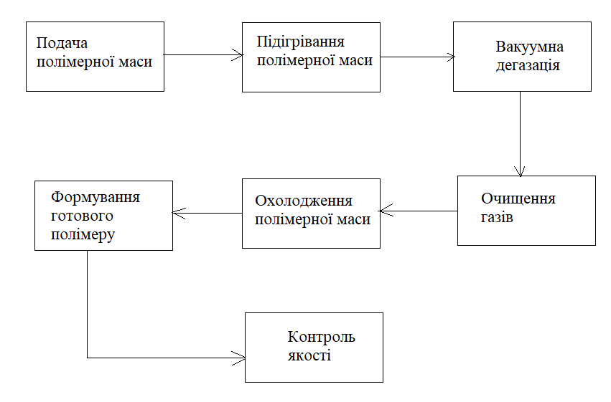
Рисунок 1.1 – Принципова схема виробництва полімерів.

- АНАЛІЗ ВАКУУМНОГО ДЕГАЗАТОРА ЯК ОБ’ЄКТА УПРАВЛІННЯ

Природний газ під тиском не менше ніж 0,9 МПа подається до цеху через два колектори, які перед входом у цех з’єднуються в один спільний колектор. Кожен із цих колекторів може бути відключено за допомогою засувів. На спільному колекторі входу природного газу у цех встановлено відсікач ЕMV18 з електроприводом, який керується дистанційно з центру управління процесами (ЦПК), а також має ручний дублер для аварійного припинення подачі газу. Положення "відчинено" або "зачинено" відсікача сигналізується в ЦПК.
Загальна витрата газу вимірюється витратоміром F59, покази якого коригуються відповідно до температури і тиску газу за допомогою датчиків T451_18 і P9. Максимальні і мінімальні значення тиску також сигналізуються в ЦПК. Аналітичний контроль складу газу здійснюється з точки аналізу S-1. Відокремлення газового конденсату зі спільного колектора природного газу виконується у сепараторі С-1. Рівень газового конденсату у сепараторі підтримується на заданому рівні регулятором LIС-919, а конденсат при цьому виводиться у сепаратор паливного газу 121-F. Максимальний рівень газового конденсату сигналізується у ЦПК.
Для запобігання підвищенню тиску перед сепаратором С-1 встановлений запобіжний клапан SV-01. Після діафрагми витратоміра F59 частина природного газу відбирається через регулятор РС7 для використання в якості паливного газу, спочатку потрапляючи у сепаратор-дегазатор 121-F, а потім у паливну систему. Основний потік газу проходить через клапан регулятора тиску PC1 і надходить у сепаратор 120-F для відокремлення газового конденсату. Рівень у сепараторі підтримується регулятором LIC-2, який виводить газовий конденсат в сепаратор паливного газу 121-F. При досягненні максимального рівня в сепараторі 120-F спрацьовує блокування, що призводить до зупинки компресора природного газу.
Сепаратор 120-F обладнаний візуальним рівнеміром LG-5. У сепараторі-дегазаторі 121-F газовий конденсат підігрівається, а випарившись, надходить у лінію паливного газу. Частина газу з компресора природного газу також може направлятися через антипомпажний клапан у сепаратор 121-F або в лінію перед сепаратором 120-F.
Ці параметри безпосередньо впливають на рівень рідини у сепараторі. Наприклад, якщо регулювальний орган відкритий, то зменшення його площі поперечного перетину призводить до зниження рівня рідини у апараті. Таким чином, ефективність процесу сепарації природного газу у виробництві карбаміду критично важлива для забезпечення стабільності і якості кінцевого продукту.
З точки зору автоматизації технологічних процесів сепаратор природного газу це ємність з рідиною. Їх відмінність полягає лише в тому, що сепаратор має ще один вихідний, але не регульований параметр, а саме витрату конденсату природного газу від вологи у паливну систему. Вхідним параметром цього апарату є витрата конденсату природного газу . Вихідним параметром є зміна рівня L паливного газу у відповідних межах та тиск. Збурювальними параметрами будуть: площа поперечного перетину регулювального органу ; температура всередині апарату T; густина газового конденсату ρ, та площа поперечного перетину регулювального органу на трубопроводі виводу паливного газу .. Усі ці параметри здійснюють безпосередній вплив на рівень рідини у апараті, а саме утворюють з ним деяку залежність. Наприклад, чим сильніше відкритий регулювальний орган, тобто зменшується його площа поперечного перетину, тим менше рівень рідини апарату. Ці параметри безпосередньо впливають на рівень рідини у сепараторі. Наприклад, якщо регулювальний орган відкритий, то зменшення його площі поперечного перетину призводить до зниження рівня рідини у апараті. Таким чином, ефективність процесу сепарації природного газу у виробництві карбаміду критично важлива для забезпечення стабільності і якості кінцевого продукту.
Структурно-логічна схема сепаратора природного газу зображена на рисунку 2.1.
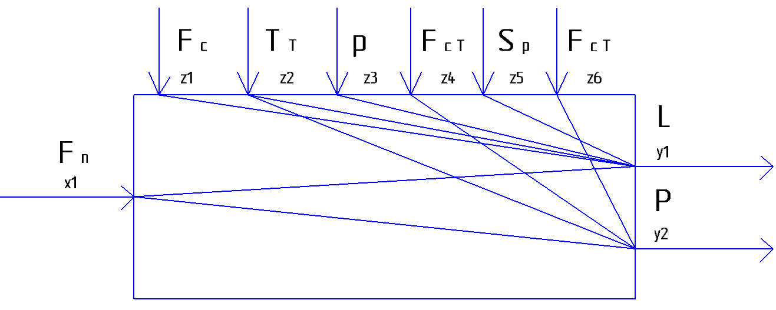
Рис. 3.1 Структурно-логічна схема апарату
- РОЗРОБКА ФУНКЦІОНАЛЬНОЇ СХЕМИ АВТОМАТИЗАЦІЇ ВАКУУМНОГО ДЕГАЗАТОРА У ВИРОБНИЦТВІ ПОЛІМЕРІВ

Функціональна схема сепаратора-дегазатора зображена на рис.4.1
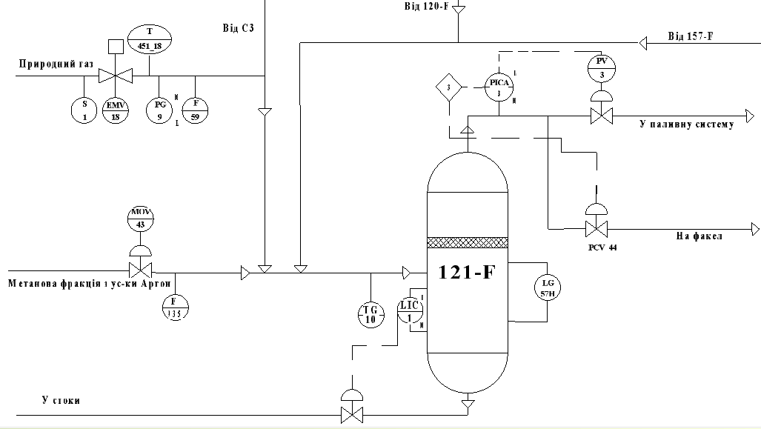
Рис.4.1 Функціональна схема сепаратора-дегазатора природного газу 121-F

Для виробництва полімерів критичне значення має контроль об'ємної витрати технологічних газів на різних етапах процесу. Вимірювання об'ємної витрати технологічного газу здійснюється за допомогою витратоміра, такого як F60, який має можливість блокування потоку газу при перевищенні допустимих значень. Дані витратоміра реєструються в центральній пункті керування (ЦПК). Для точного вимірювання використовується діафрагма в поєднанні з диференційним перетворювачем тиску, таким як STD924, з виходом струму. Контроль об'ємної витрати здійснюється автоматично за допомогою контролера С-200. За стандартом витрата газу не повинна перевищувати 78 000 нм³/год, а регулярний контроль із записом у звітну документацію виконується два рази за зміну.
Температура технологічного газу на вході в загальний колектор є важливим параметром, що впливає на стабільність процесу полімеризації. Її контроль виконується за допомогою термопари, сигнал від якої виводиться на екран оператора та у систему сигналізації за допомогою контролера С-200. Норми температури для технологічного газу в процесі виробництва полімерів зазвичай знаходяться в діапазоні -40 до 43 °C, і двічі за зміну виконується перевірка та фіксація цього параметра у звітах.
Пуск технологічного газу до загального колектора відбувається шляхом активації засувки з електроприводом (наприклад, EMV18) у положення "відкрито". Стан засувки ("відкрито/закрито") відображається на операторському пульті, з використанням кольорових індикаторів, які змінюються відповідно до положення засувки. Управління засувкою також виконується дистанційно через ЦПК, де оператор має можливість вибору положень: "відкрито", "стоп" або "закрито".
Рівень конденсату, який утворюється в результаті дегазації полімерного газу, підтримується автоматично за допомогою регулятора рівня LIC-1, який направляє газовий конденсат у відвідну систему або мобільні контейнери для зберігання. Рівень конденсату можна також контролювати візуально за допомогою рівнеміра LG-5. Нормальний рівень конденсату у візуальному рівнемірі не повинен перевищувати 1/4 від загального об’єму скляного вимірювача.
У випадку, коли тиск технологічного газу в системі сепаратора перевищує встановлену норму, наприклад, більше ніж 0,7 МПа (7 кгс/см²), автоматично відкривається клапан PCV-44 для відведення надлишкового газу на факел. Про це оператор отримує сигнал у ЦПК. Якщо підтримка тиску на рівні 0,5–0,7 МПа стає неможливою, оператор може вручну відкрити клапан PCV-44, перемістивши ключ управління на панелі у положення "відкрити" з режиму "авто".
Якщо тиск у колекторі технологічного газу продовжує падати до критичного значення, наприклад, до 0,1 МПа (1 кгс/см²), спрацьовує блокування системи безпеки RICA-3L, що відсікає подачу газу до технологічних пальників через клапан PCV-3. Це блокування одночасно передає сигнал до центральної системи керування, яка автоматично зупиняє виробничий процес для запобігання аварійній ситуації.
Температура технологічного газу на вході в сепаратор також є важливим параметром і вимірюється спеціальним датчиком, наприклад, TG-10. Для цього використовується показуючий біметалевий термометр. Норми температури газу на цій стадії дегазації можуть варіюватися в межах від -40 до 40 °С, що дозволяє забезпечити оптимальні умови для процесу дегазації та подальшої полімеризації.
Таким чином, ретельний контроль об'ємної витрати, тиску, рівня конденсату та температури технологічного газу є ключовими елементами для забезпечення стабільного та безпечного процесу дегазації у виробництві полімерів. Система автоматичного регулювання та захисту дозволяє не лише підтримувати задані параметри, але й запобігати можливим аварійним ситуаціям, зокрема завдяки функціям блокування і відсікання подачі газу.

- РОЗРОБКА МАТЕМАТИЧНИХ МОДЕЛЕЙ ВАКУУМНОГО ДЕГАЗАТОРА

5.1. Розробка математичної моделі вакуумного дегазатора природного газу за рівнем газового конденсату
Сепаратор природного газу 121-F з точки зору об’єкта автоматизації при регулюванні рівня представляє собою ємність з рідиною, тому при створенні математичної моделі апарату я спирався на цей факт.
Рівняння матеріального балансу для апарата зі стоком має вигляд:
(5.1)
де – кількість рідини, яка накопичується в сепараторі;
– кількість речовини, яка надходить у сепаратор;
– кількість речовини, яка виходить з сепаратора;
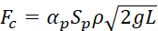 – залежність витрати стоку від рівня речовини в сепараторі.
Після підстановки цих значень рівняння (4.1) набуде вигляду:
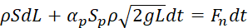 , (5.2)
де – густина конденсату;
S – поперечний перетин сепаратора;
L – висота рівня рідини в сепараторі;
– витрата природного газу на притоці;
– поперечний перетин регулюючого органу на лінії стоку;
– коефіцієнт витрати регулюючого органу;
Розділимо ліву і праву частини отриманого рівняння на dt та отримаємо:
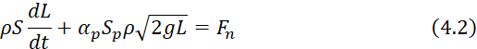 (5.3)
Відомо, що рідини можуть значно розширюватися від зміни температури. Враховуючи те, що конструктивні параметри апарата мало змінюються від температури і ними можна знехтувати, за сталого поперечного перетину апарата зміна температури може спричинити значне відхилення рівня. Залежність густини від зміни температури має вигляд:
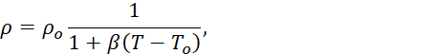(5.4)
де – густина конденсату при температурі відповідно; – коефіцієнт об`ємного розширення.
Враховуючи залежність (5.3) рівняння (5.2) набуде вигляду:
(5.5)
Змінними величинами рівняння (4.4) є:
– поперечний перетин регулюючого органу на лінії стоку;
– витрата природного газу на вході в сепаратор;
T – температура газу в апараті;
L – рівень конденсату в апараті;
Наведемо відхилення цих величин від їх номінальних значень:
;
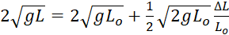;
Підставляємо ці значення в рівняння (4.4) та після відповідних перетворень та вилучення доданків малого ступеня важливості отримуємо лінеарізовану математичну модель вигляду:
(5.6)
З рівняння (4.5) вилучаємо статичну характеристику моделі:
(5.7)
Після цього отримуємо динамічну характеристику:
(5.8)
Переносимо доданки з параметром L у ліву частину рівняння, а всі інші у праву:
(5.9)
Множимо та ділимо змінні величини обох частин рівняння (5.8) на їх номінальні значення:
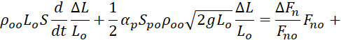
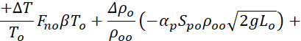
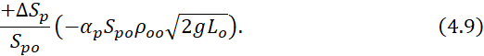(5.10)
Нехай 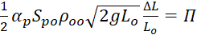, тоді поділимо ліву і праву частини рівняння (4.9) на :
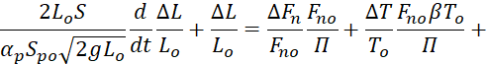
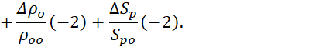(5.11)
Запишемо рівняння (5.10) у відносній формі, для цього введемо наступні позначення:
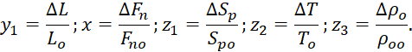
Тоді отримуємо математичну модель сепаратора природного газу за стоком:
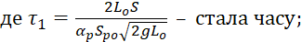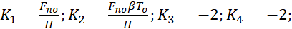
Запишемо рівняння (5.11) за допомогою визначників Лапласа:
(5.12)
Передавальні функції за каналами регулювання та збурення матимуть наступний вигляд:
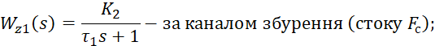
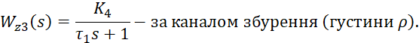

5.2. Розробка математичної моделі вакуумного дегазатора природного газу за тиском
Якщо при регулюванні за рівнем сепаратор природного газу, з точки зору математичного моделювання, являє собою ємність з рідиною, то при регулюванні за тиском він є резервуаром газу під тиском.
Матеріальний баланс визначається кількістю газу, що надходить та виходить, та має вигляд:
(5.13)
де – витрата природного газу на вході у сепаратор;
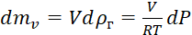 – кількість газу, яка накопичилася у сепараторі;
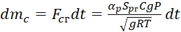 – кількість газу, яка виходить з апарату;
Підставимо ці значення у рівняння (5.13) і отримаємо:
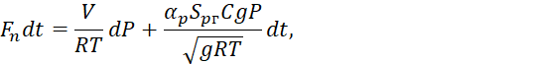(5.14)
де – витрата природного газу на вхід апарату;
– об’єм апарату;
– універсальна газова стала;
– температура природного газу;
– тиск природного газу;
– коефіцієнт витрати регулюючого органу;
– площа поперечного перетину регулюючого органу виходу газу;
– показник адіабати газу;
– прискорення вільного падіння.
Поділимо обидві частини отриманого рівняння на dt та, для зручності, поміняємо частини рівняння місцями:
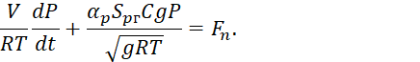
Виконаємо перетворення рівняння (5.14) для оптимального запису математичної моделі:
(5.15)
Змінними величинами рівняння (5.15) є:
P – тиск природного газу;
T – температура газу у апараті;
– площа поперечного перетину регулюючого органу виходу газу;
– витрата природного газу на вхід апарату;
Наводемо відхилення змінних величин від їх номінальних значень:
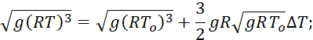
Підставимо ці значення у рівняння (5.15):
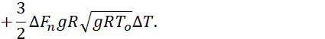(5.16)
Прибираємо доданки малого ступеня важливості та виділяю рівняння статики:
(5.17)
Отримуємо рівняння динаміки:
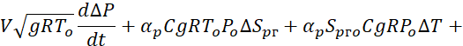
(5.18)
Наступним кроком доданки зі значенням P залишимо у лівій частині, а всі інші перенесемо у праву. Також у обох частинах розділимо та перемножимо змінні величини на їх номінальні значення:
(5.19)
Виконаємо заміну: нехай Ліву і праву частини рівняння (4.19) розділимо на це значення і у результаті отримаємо:
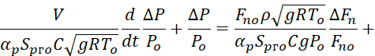
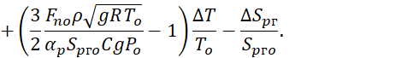(5.20)

Записуємо рівняння (5.20) у відносній формі:
(5.21)
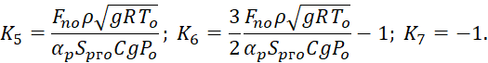
Записуємо рівняння (5.21) за допомогою визначників Лапласа:
(5.22)
Передавальні функції за каналами регулювання та збурення матимуть наступний вигляд:

5.3. Розрахунок математичної моделі за рівнем конденсату
За допомогою пакету для розрахунків MathCad виконаємо розрахунок параметрів математичної моделі за витратою конденсату в сепараторі природного газу 121-F (див. додаток 1). Вхідними даними для розрахунку є:
– густина конденсату;
– витрата природного газу на вході у апарат;
– коефіцієнт регулюючого органу на лінії витрати газового конденсату;
– коефіцієнт об’ємного розширення газового конденсату;
– діаметр регулюючого органу;
– діаметр апарата;
– початковий рівень конденсату в апараті;
– початкова температура в апараті;
– прискорення вільного падіння.
За цими даними розраховуємо:
- площу поперечного перетину регулюючого органу на виході паливного газу:
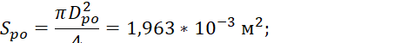(5.23)
- площу поперечного перетину апарату:
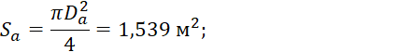(5.24)
- об’єм газового конденсату:
(5.25)
- час запізнення для апарату:
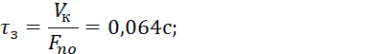(5.26)
- коефіцієнт П:
(5.27)
- сталу часу для ТОК:
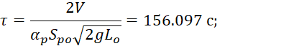(5.28)
- коефіцієнт передачі за каналом регулювання (притоку природного газу):
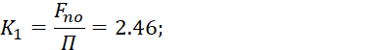(5.29)
- коефіцієнт передачі за каналом збурення від витрати стоку:
(5.30)
- коефіцієнт передачі за каналом збурення від температури:
- коефіцієнт передачі за каналом збурення від густини:
Отже, після розрахунку значень параметрів математичної моделі рівняння (5.13) набуде вигляду:
У результаті аналізу отриманих значень коефіцієнтів передачі можна зробити висновок, що найбільш впливовим каналом є канал збурення за витратою конденсату :
Каналом збурення буде, у свою чергу, канал температури конденсату в сепараторі

5.4. Розрахунок математичної моделі за тиском газу
Виконуємо розрахунок параметрів математичної моделі за тиском газу сепаратора природного газу 121-F (див. додаток 1). Вхідними даними для розрахунку є:
– витрата природного газу на вході у апарат;
– коефіцієнт регулюючого органу на лінії витрати газового конденсату;
– діаметр регулюючого органу;
– діаметр апарата;
– початковий рівень конденсату в апараті;
– початкова температура в апараті;
– прискорення вільного падіння;
– показник адіабати природного газу;
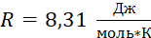 – універсальна газова стала;
– тиск газу у апараті;
– об’єм сепаратора природного газу;
– висота апарату
Використовуючи розраховані у попередньому розділі значення для деяких технологічних параметрів (5.22 – 5.24) розраховуємо значення:
- сталої часу для ТОК:
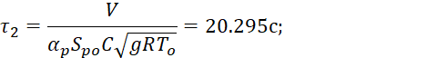(5.31)
- часу запізнення для апарату (за допомогою (5.24)):
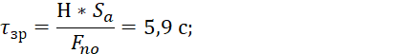(5.32)
- коефіцієнта передачі за каналом регулювання (притоку природного газу):
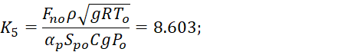(5.33)
- коефіцієнта передачі за каналом збурення (температури природного газу):
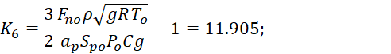(5.34)
- коефіцієнта передачі за каналом збурення (витрати газу з сепаратора):
Отримані значення підставляю у рівняння (5.22):
У результаті аналізу отриманих значень коефіцієнтів передачі можна зробити висновок, що найбільш впливовим збурюючим каналом є канал за температурою :
Канал регулювання (за витратою газу на притоці) :

6. СИНТЕЗ ДВОКОНТУРНОЇ КАСКАДНОЇ СИСТЕМИ АВТОМАТИЧНОГО РЕГУЛЮВАННЯ

Структурна схема двоконтурної каскадної автоматичної системи регулювання (АСР) сепаратора природного газу 121-F з подачею корегувального сигналу на вхід регулятора наведена на рис. 6.1.
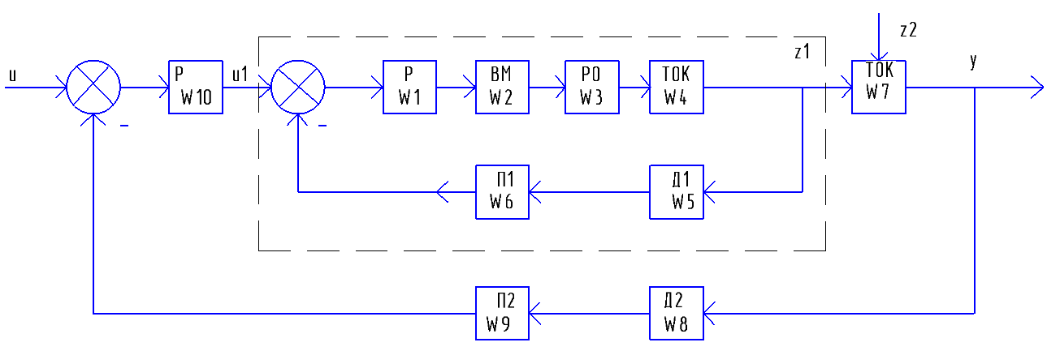
Рис. 6.1 Структурна схема двоконтурної каскадної АСР

За умовою для регулювання технологічного процесу у сепараторі природного газу використовується ПІ-регулятор. Передавальна функція цього регулятора має вигляд:
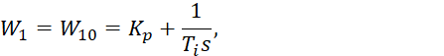(6.1)
де і - коефіцієнт підсилення та час інтегрування регулятора. Виконавчим механізмом, який є пов’язуючою ланкою між регулятором та регулюючим органом є електродвигун передавальна функція якого має вигляд:
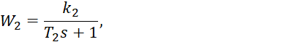(6.2)
де – коефіцієнт підсилення електродвигуна, який дорівнює 0,8; – стала часу електродвигуна, яка дорівнює 15 с. Передавальні функції регулюючого органу, давачів, підсилювачів струму і напруги, описуємо як динамічні ланки з наступними значеннями:
Передавальна функція технологічного об’єкта керування за каналом регулювання (ТОК1) має вигляд:
(6.3)
де – коефіцієнт передачі за каналом регулювання; – стала часу; – час чистого запізнення ТОК.
Передавальна функція технологічного об’єкта керування за каналом збурення (ТОК2) має вигляд:
(6.4)
де – коефіцієнт передачі за каналом збурення; – стала часу; – час чистого запізнення ТОК.
Передавальна функція регулятора має вигляд:
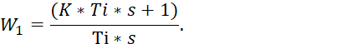(6.5)
За допомогою значень усіх ланок системи (5.1 – 5.7) отримаємо передавальну функцію двоконтурної каскадної системи регулювання рівня конденсату в сепараторі:
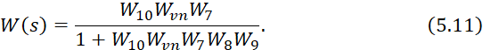(6.6)
де передавальна функція внутрішнього контуру має вигляд:
(6.7)
З рівняння (5.12) отримаємо еквівалентну передавальну функцію внутрішнього контуру:
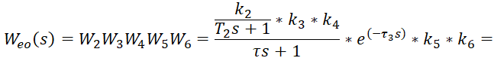
(6.8)
Для розрахунку перехідного процесу еквівалентного об’єкта керування обираємо метод квадратур. Переходимо до уявних одиниць (), тоді рівняння (5.13) матиме вигляд:
(6.9)
З теорії відомо, що:
За цією формулою перетворюємо рівняння, що раніше розглядалося, попередньо перетворивши знаменник на поліноми «A» і «jB»:
(6.10)
де
З рівняння (5.15) отримаємо дійсну частотну характеристику еквівалентного об’єкта керування внутрішнього контуру та створюю її графік (рисунок 6.2).
За графіком видно координати частоти переходу ДЧХ через частотну вісь:
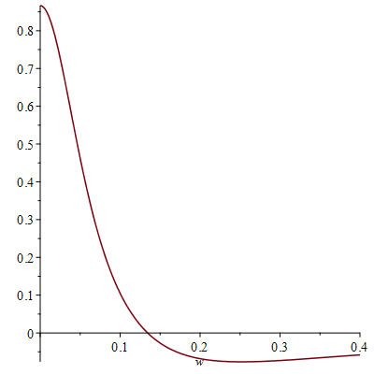
Рис 6.2.Графік ДЧХ еквівалентного об’єкта керування внутрішнього контуру

Для знаходження наступних параметрів треба перетворити рівняння дійсної частотної характеристики до наступного вигляду:
де
(6.10)
Співідношення поліномів у рівнянні (6.18) перетворимо до наступного вигляду:
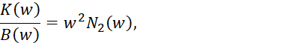(6.11)

де – відношення поліномів ДЧХ.
Тоді ДЧХ приймає вигляд:
(6.12)
Далі відношення поліномів УЧХ приводимо до наступного вигляду:
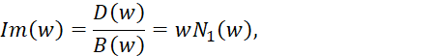(6.13)
де – відношення поліномів УЧХ.
Значення рівнянь (5.20) і (5.21) підставляємо у рівняння (6.15):
(6.14)
З рівняння (6.18) треба знайти множник при частоті переходу :
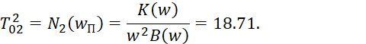(6.15)
Значення множника отримаємо з рівняння УЧХ:
(6.16)
Зі значеннями параметрів і отримаємо характеристичне рівняння еквівалентного об’єкта внутрішнього контуру:
(6.17)
Отримаємо відношення параметрів характеристичного рівняння для визначення характеру процесу:
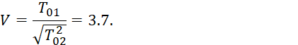(6.18)
Отримане значення більше двох, а отже процес аперіодичний. Будуємо графік перехідного процесу за формулою:
Де 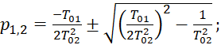 . (6.19)
У результаті отримаємо графік перехідного процесу еквівалентного об’єкта керування (рис. 6.3):
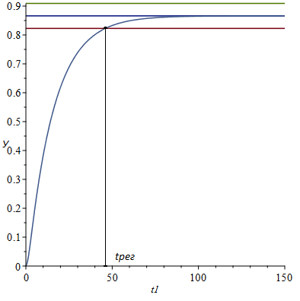
Рис. 6.3 Графік перехідного процесу еквівалентного об’єкта керування внутрішнього контуру

З графіка видно, що час перехідного процесу еквівалентного об’єкта внутрішнього контуру складає:
Далі потрібно визначити частотні характеристики еквівалентного об’єкта внутрішнього котнуру методом Нікольса-Циглера. Запишемо рівняння перехідного процесу еквівалентного об’єкта із отриманим вище характеристичним рівнянням та сталою запізнення:
(6.20 )
Переходимо до уявних одиниць та за допомогою вбудованих функцій пакету Maple 16 знайдемо частотні характеристики об’єкта (рисунки 6.4 – 6.7)
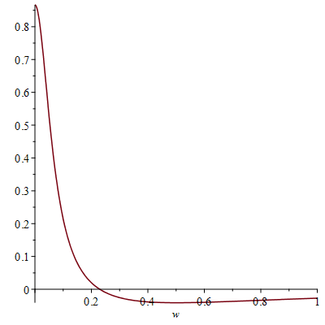
Рис. 6.4 Графік ДЧХ еквівалентного об’єкта внутрішнього контуру

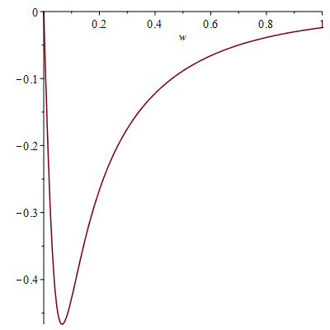
Рис. 6.5 Графік УЧХ еквівалентного об’єкта внутрішнього контуру

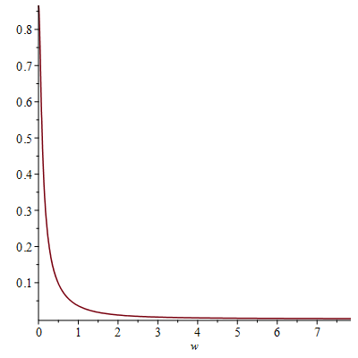
Рис.6.6 Графік АЧХ еквівалентного об’єкта внутрішнього контуру

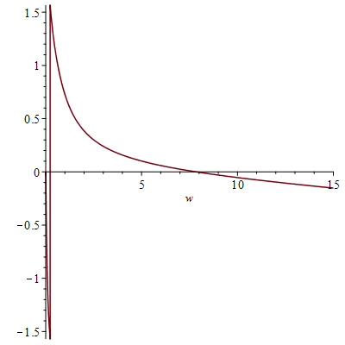
Рис. 6.7 Графік ФЧХ еквівалентного об’єкта внутрішнього контуру
З графіків АЧХ і ФЧХ (рисунок 6.6 і 6.7) визначаємо коефіцієнт і частоту За цими значеннями розрахуємо коефіцієнти оптимального налаштування для ПІ-регулятора, а саме коефіцієнт підсилення і час інтегрування :
(6.22)
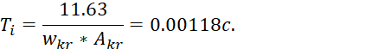(6.23)
Ці значення підставляємо у формулу регулятора (6.1):
(6.24)
Отримавши передавальну функцію регулятора внутрішнього контуру переходимо до отримання оптимальних налагоджень регулятора зовнішнього контуру таким точно методом.
З рівняння (6.11) отримуємо еквівалентну передавальну функцію зовнішнього контуру з вже передавальною функцією внутрішнього контуру контуру:
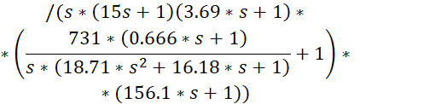(6.25)
Для розрахування перехідного процесу еквівалентного об’єкта керування використаємо метод квадратур. Першим кроком переходимо до уявних одиниць (), тоді рівняння (5.33) матиме вигляд:
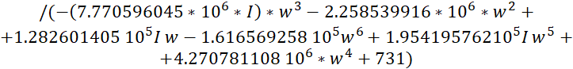(6.26)
З теорії відомо, що:
(6.27)
За цією формулою перетворюємо рівняння (6.33) попередньо перетворивши знаменник на поліноми «A» і «jB»:
(6.28)
Де
(6.29)
З рівняння (5.36) одержуємо дійсну частотну характеристику еквівалентного об’єкта керування зовнішнього контуру та побудуємо її графік (рисунок 6.8).
З графіку одержимо частоту переходу ДЧХ через частотну вісь:
Для знаходження наступних параметрів перетворимо рівняння дійсної частотної характеристики до такого вигляду:
(6.30)

Де, 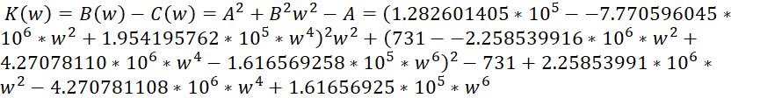
Відношення поліномів у рівнянні (5.38) запишемо наступним виглядом:
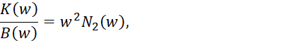(6.31)
де – відношення поліномів ДЧХ.
Тоді ДЧХ матиме вигляд:
(6.32)
У свою чергу відношення поліномів УЧХ можна привести до наступного стану:
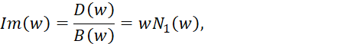(6.33)

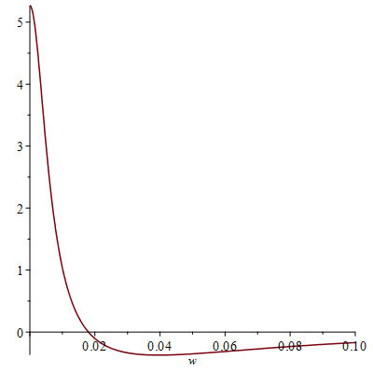
Рис. 6.8 Графік ДЧХ еквівалентного об’єкта керування зовнішнього контуру

де – відношення поліномів УЧХ.
Значення рівнянь (6.30) і (6.31) підставляємо у рівняння (6.14):
(6.34)
З рівняння (6.40) знайдемо множник при частоті переходу :
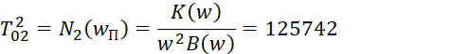(6.35)
Значення множника знайдемо при з рівняння УЧХ:
(6.36)
Зі значеннями параметрів і отримуємо характеристичне рівняння еквівалентного об’єкта зовнішнього контуру:
(6.37)
Знаходимо відношення параметрів характеристичного рівняння для визначення характеру процесу:
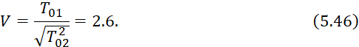(6.38)
Отримане значення більше двох, а отже процес аперіодичний. Будуємо графік перехідного процесу за формулою:
Де . (6.39)
У результаті отримаємо графік перехідного процесу еквівалентного об’єкта керування зовнішнього контуру (рисунок 6.9):
З графіка видно, що час перехідного процесу еквівалентного об’єкта складає зовнішнього контуру:
Наступним кроком буде визначення частотних характеристик еквівалентного об’єкта зовнішьного контуру.
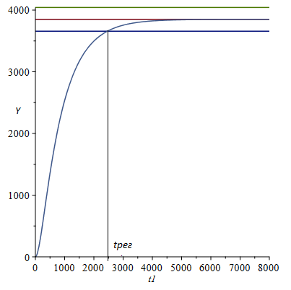
Рис. 6.9 Графік перехідного процесу еквівалентного об’єкта керування зовнішнього контуру

Запишемо рівняння перехідного процесу еквівалентного об’єкта зовнішнього контуру із отриманим вище характеристичним рівнянням та сталою запізнення:
(6.40)
Задамо уявні одиниці та за допомогою вбудованих функцій пакету Maple 16 знайдемо частотні характеристики об’єкта (рисунки 6.10 – 6.13)
З графіків АЧХ і ФЧХ (рисунок 6.12 і 6.13) отримаємо коефіцієнт і частоту За допомогою цих значень розрахуємо коефіцієнти оптимального налаштування для ПІ-регулятора зовнішнього контуру, а саме коефіцієнт підсилення і час інтегрування (див. додаток 4):
(6.41)
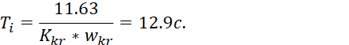(6.42)

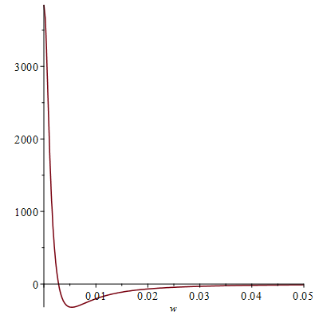
Рис. 6.10 Графік ДЧХ еквівалентного об’єкта зовнішнього контуру
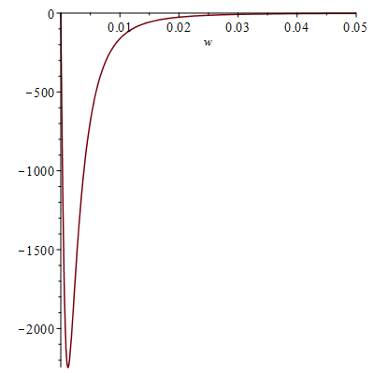
Рис. 6.11 Графік УЧХ еквівалентного об’єкта зовнішнього контуру

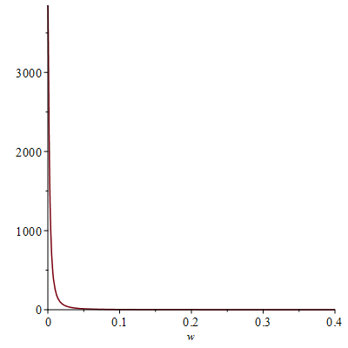
Рис.6.12 Графік АЧХ еквівалентного об’єкта зовнішнього контуру
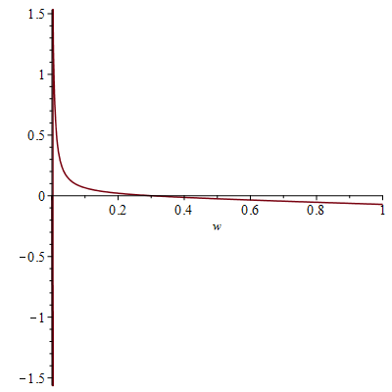
Рис. 6.13 Графік ФЧХ еквівалентного об’єкта зовнішнього контуру

Ці значення підставляємо у формулу регулятора (6.1):
(6.43)
Після отримання передавальних функцій ПІ-регуляторів внутрішнього та зовнішнього контурів переходимо до синтезу АСР. Підставимо значення всіх передавальних функцій у рівняння (5.13) та виконуємо перетворення для спрощення розрахунку та подальшого отримання частотних характеристик:
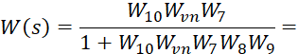
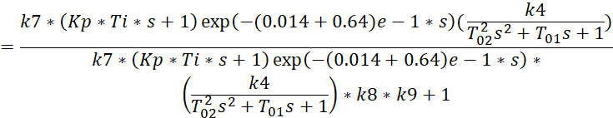(6.44)
Перейдемо до уявних одиниць , при цьому запізнення буде дорівнювати:
де
(6.45)
Переходимо до уявних одиниць , при цьому запізнення буде дорівнювати:
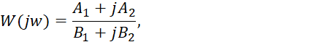(6.46)
де
Для одержання частотних характеристик двоконтурної каскадної АСР перетворимо рівняння (6.46):
(6.47)
За одержаними формулами отримаю ДЧХ, УЧХ і АЧХ двоконтурної каскадної АСР (рисунки 6.14– 6.16).
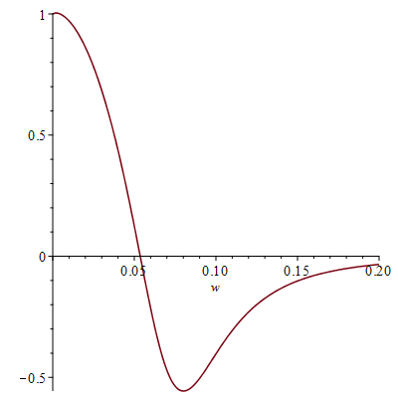
Рис.6.14 Графік ДЧХ двоконтурної каскадної АСР
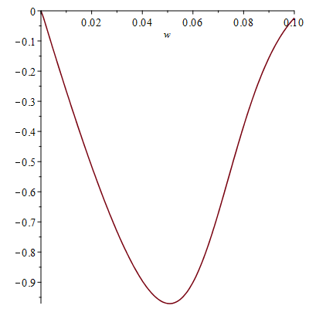
Рис. 6.15 Графік УЧХ двоконтурної каскадної АСР

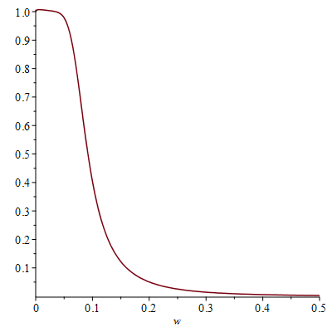
Рис. 6.16 Графік АЧХ двоконтурної каскадної АСР
З графіка ДЧХ (рисунок 6.14) визначаємо частоту переходу графіка через частотну вісь:
З дійсної частотної характеристики рівняння (6.54) отримаємо доповнюючий поліном:
(6.48)
По тому ж принципу, як з еквівалентним об’єктом, отримаємо значення параметру :
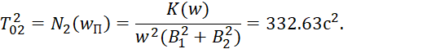(6.49)
Для знаходження постійної часу $T_{1}$ скористаємось передавальною функцією системи регулювання без ланки чистого запізнення, яка має вигляд
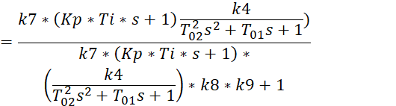(6.50)
Переходимо до уявних одиниць та виконаємо перетворення рівняння (6.50):
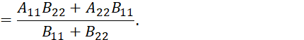(6.51)
де
Аналогічно отримаємо рівняння УЧХ та визначимо значення параметра :
Так само як і для еквівалентних об’єктів отримаємо відношення параметрів до для визначення типу перехідного процесу:
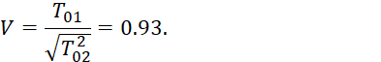(6.52)
По результату видно, що співвідношення значно менше двох, тобто перехідний процес є коливальний.
Будуємо графік перехідного процесу АСР:
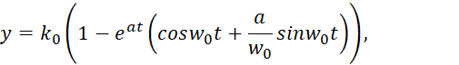(6.53)
де ; 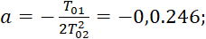 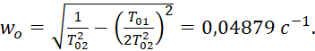
У результаті отримаємо графік перехідного процесу АСР
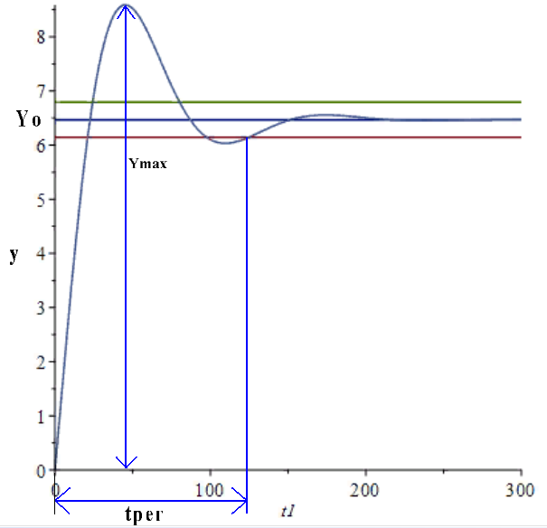
Рис. 6.17 Графік перехідного процесу каскадної АСР

З графіка видно, що час перехідного процесу складає:
а значення перерегулювання:

7. ДОСЛІДЖЕННЯ СИСТЕМИ АВТОМАТИЧНОГО РЕГУЛЮВАННЯ ПРИ ЗМІНІ РЕГУЛЯТОРА ЗОВНІШНЬОГО КОНТУРУ

В шостому розділі виконано синтез двоконтурної каскадної системи автоматичного регулювання з ПІ-регуляторами внутрішнього та зовнішнього контурів. Зараз замість ПІ-регулятора зовнішнього контуру буде ПІД-регулятор (див. додаток 5). Передавальна функція цього регулятора має вигляд:
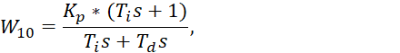(7.1)
де , та - коефіцієнт підсилення, час інтегрування регулятора та час диференціювання .
З графіків АЧХ і ФЧХ (рисунок 7.12 і 7.13) було отримано коефіцієнт і частоту За допомогою цих значень розрахуємо коефіцієнти оптимального налаштування для ПІД-регулятора зовнішнього контуру:
(7.2)
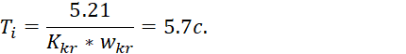(7.3)
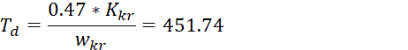(7.4)
Ці значення підставляємо у формулу регулятора (7.1):
(7.5)
Після отримання передавальної функції ПІД-регулятора зовнішнього контуру переходимо до синтезу АСР. Підставляємо значення всіх передавальних функцій у рівняння (6.13) та виконаємо перетворення для спрощення розрахунку та подальшого отримання частотних характеристик:

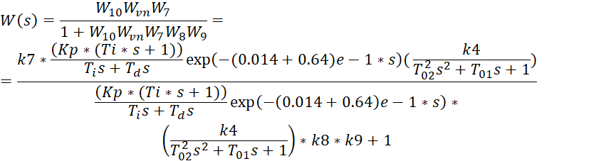(7.6)
Перейдемо до уявних одиниць , при цьому запізнення буде дорівнювати:
де (7.7)
Перехойдемо до уявних одиниць , при цьому запізнення буде дорівнювати:
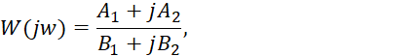(7.8)
де
Для одержання частотних характеристик двоконтурної каскадної АСР перетворимо рівняння (7.7):
(7.9)
За одержаними формулами отримаємо ДЧХ, УЧХ і АЧХ двоконтурної каскадної АСР (рисунки 7.1 – 7.3).
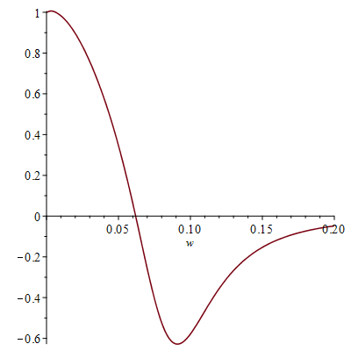
Рис. 7.1 Графік ДЧХ двоконтурної каскадної АСР

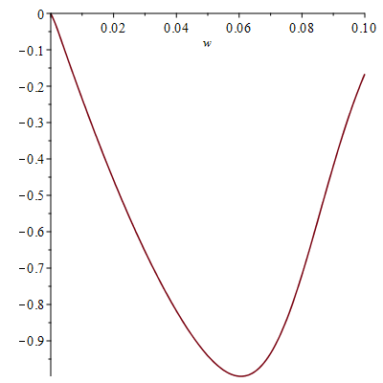
Рис. 7.2 Графік УЧХ двоконтурної каскадної АСР
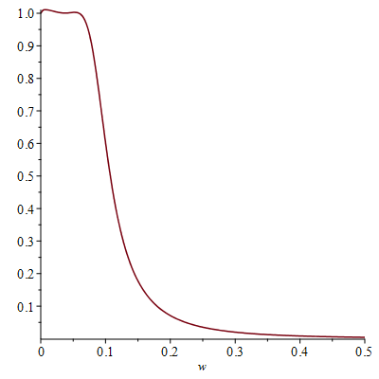
Рис. 7.3 Графік АЧХ двоконтурної каскадної АСР

З графіка ДЧХ (рисунок 7.1) визначимо частоту переходу графіка через частотну вісь:
З дійсної частотної характеристики рівняння (7.8) отримаємо доповнюючий поліном:
(7.10)
По тому ж принципу, як з еквівалентним об’єктом, отримаємо значення параметру :
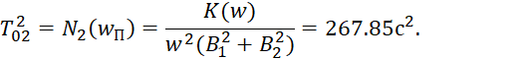(7.11)
Для знаходження постійної часу $T_{1}$ скористаємось передавальною функцією системи регулювання без ланки чистого запізнення, яка має вигляд

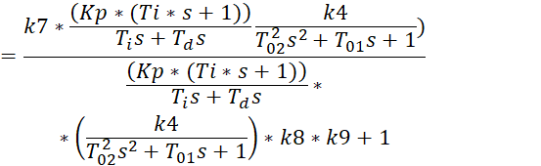(7.12)
Переходимо до уявних одиниць та виконуємо перетворення рівняння (7.12):
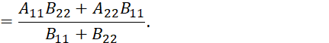(7.13)
де
Аналогічно з рівнянням (7.13) отримаємо рівняння УЧХ та визначимо значення параметра :
Так само як і для еквівалентних об’єктів отримаємо відношення параметрів до для визначення типу перехідного процесу:
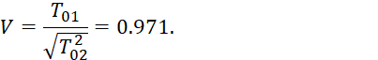(7.14)
По результату видно, що співвідношення менше двох, тобто перехідний процес є коливальний.
Будуємо графік перехідного процесу АСР:
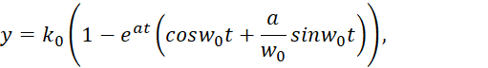(7.15)
де ; 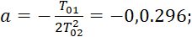 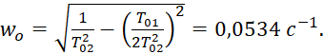
У результаті отримую графік перехідного процесу АСР
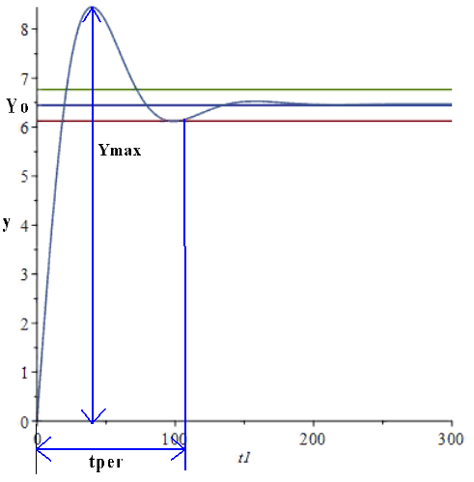
Рис. 7.4 Графік перехідного процесу каскадної АСР

З графіка видно, що час перехідного процесу складає:
а значення перерегулювання:
(7.16)

8. РОЗРОБКА МНЕМОСХЕМИ КОМП’ЮТЕРНО-ІНТЕГРОВАНОЇ СИСТЕМИ УПРАВЛІННЯ ВАКУУМНИМ ДЕГАЗАТОРОМ У ВИРОБНИЦТВІ ПОЛІМЕРІВ

На основі даних з розділу 3 будуємо мнемосхему для візуалізації технологічного процесу у сепараторі-дегазаторі в пакеті Trace Mode 6.09 (Рис.8.1)
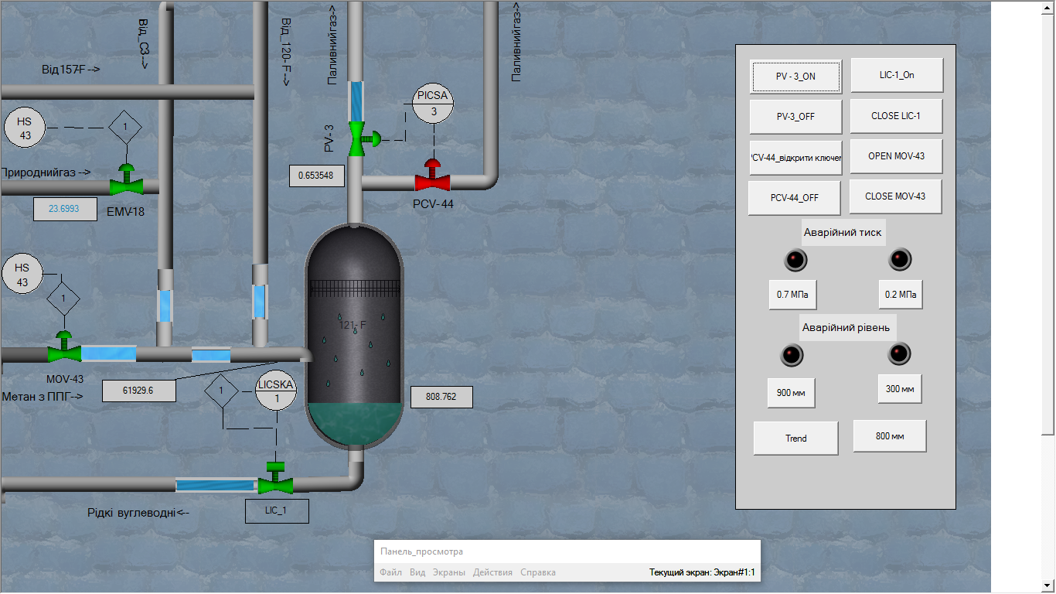
Рис. 8.1 Мнемосхема в динаміці сепаратора-дегазатора 121-F

Панель керування розташована праворуч. Розглянемо основні функції мнемосхеми:
- при натисканні на кнопку «OPEN MOV-43», виконується емуляція подавання газового конденсату у систему з апаратів 157-F, 120-F, C3, а також відкриває клапан MOV-43 та EMV-18 для подачі природного газу та метанової фракції . Припинення подачі газу та конденсату виконується натисканням кнопки «CLOSE MOV-43».
На мнемосемі зображені наступні параметри: витрата на вході в сепаратор-дегазатор, температура газу на вході, тиск паливного газу на виході, рівень в сепараторі-дегазаторі.
При високому тиску більш ніж 0.7МПа відкривається клапан PCV-44 для скидання паливного газу на факел та це сигналізується в ЦПУ. Ступінь відкриття клапану за лежить від тиску паливного газу, тобто чим більше тиск, тим більша ступінь відкриття клапану. Для емуляції цієї ситуації треба натиснути «0.7МПа»
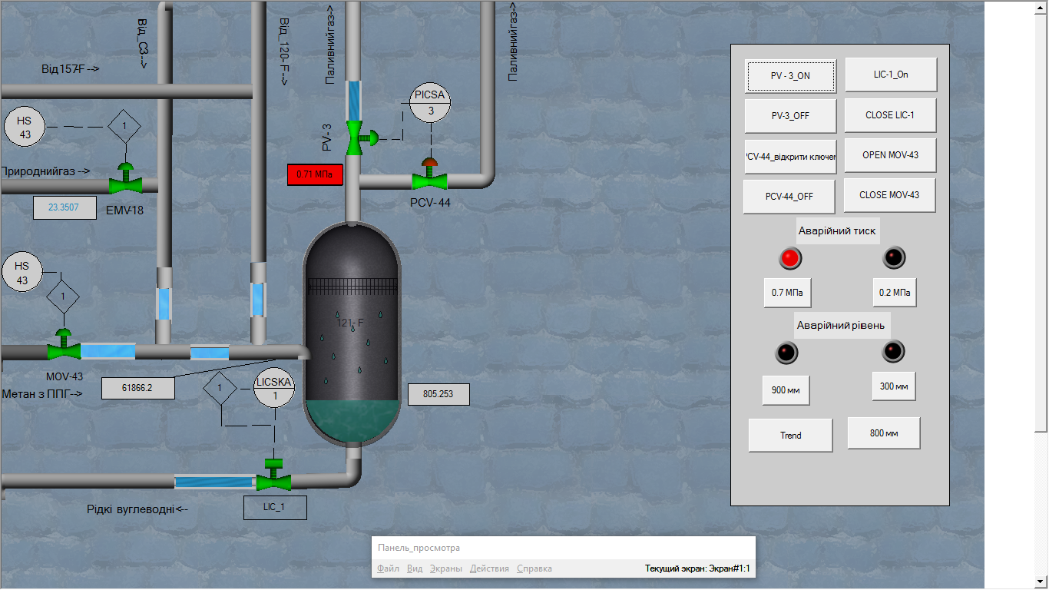
Рис.8.2 Мнемосхема під час натискання кнопки «0.7 МПа»

При натисканні кнопки «0.2МПа» буде показана емуляція занадто низького тиску паливного газу, що поступово закриває клапан PV-3 та спрацьовує сигналізація на ЦПУ.
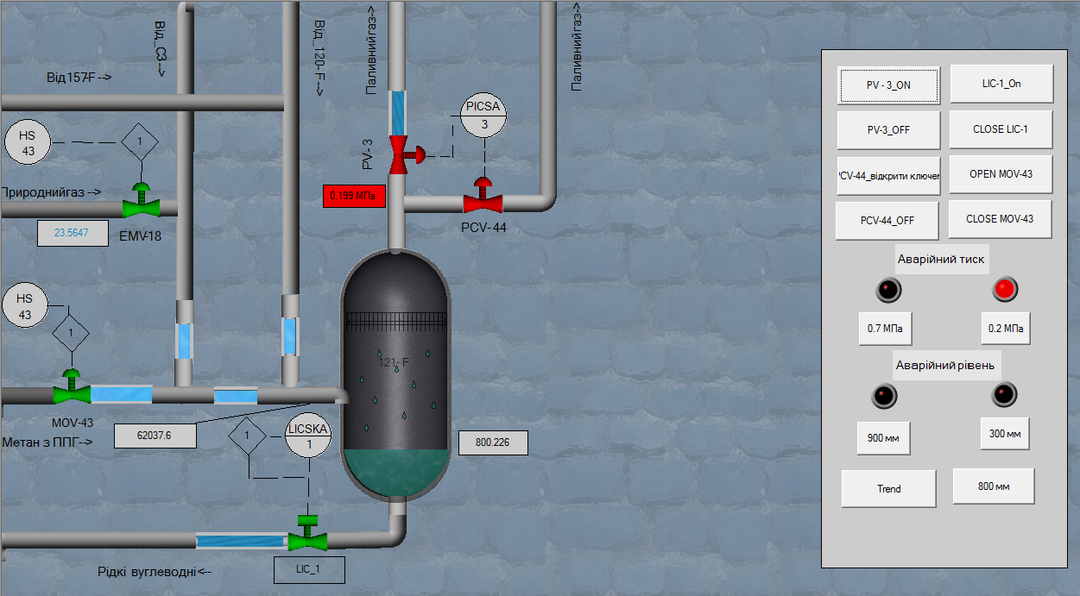
Рис. 8.3 Мнемосхема під час дії кнопки «0.2 МПа»
При натисканні кнопки «900 мм» показується імітація занадто виского аварійного тиску. Відсікається подача метанооловї фракції та природного газу в сепаратор-дегазатор, та повністю відкривається клапан LIC-1

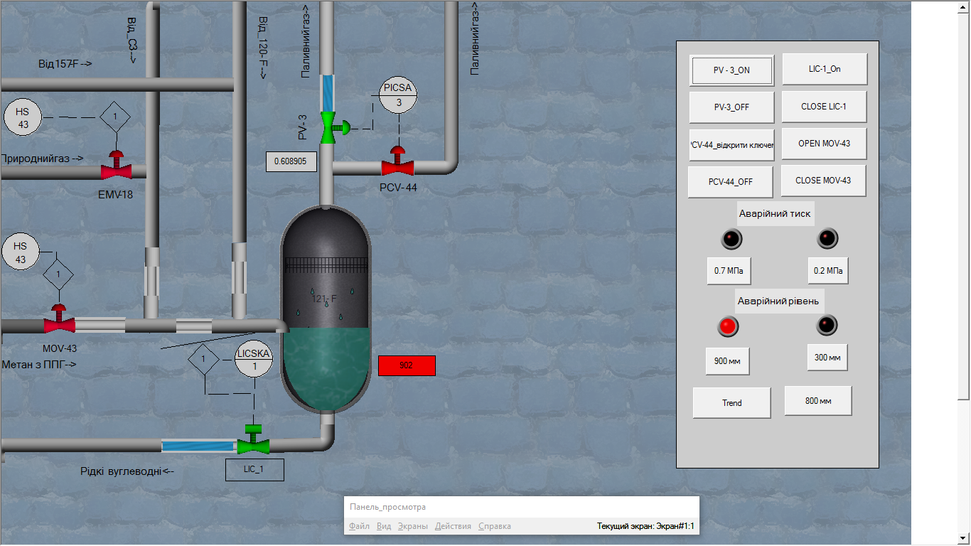
Рис. 8.4 Мнемосхема під час дії кнопки «900 мм»

Для емуляції занадто низького рівня в сепараторі-дегазаторі натискається кнопка «300 мм». Перекривається клапан LIC-1 та спрацьовує сигналізація на ЦПУ.
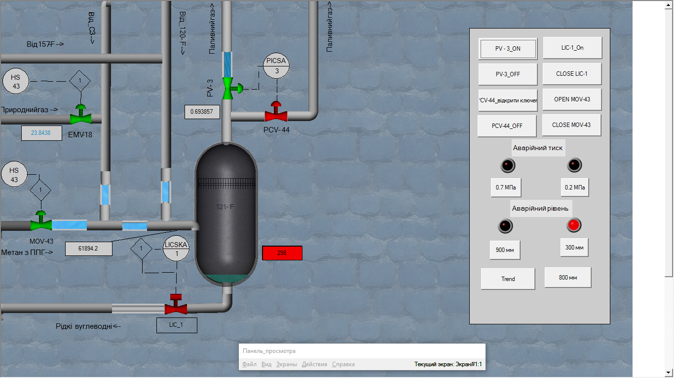
Рис. 8.5 Мнемосхема під час дії кнопки «300 мм»
Кнопка «Trend» відкриває вікно тренду, на якому зображений рівень в сепараторі-дегазаторі:
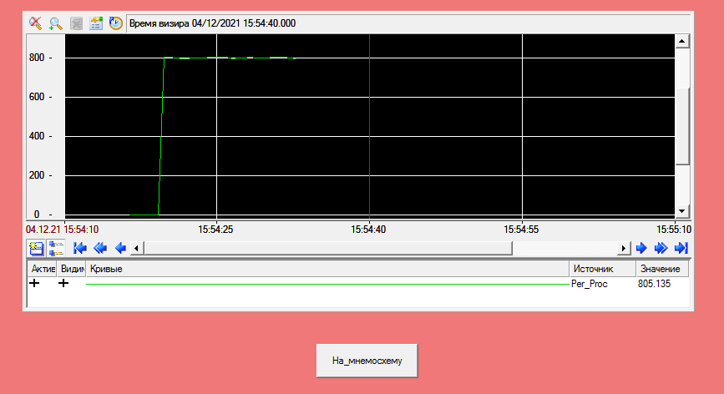
Рис.8.6 Тренд рівня в сепараторі-дегазаторі

Зміна значень усіх технологічних параметрів сепаратора–дегазатора реалізовані з допомогою програми у Trace Mode 6.09 мовою FBD – «Parametr8».
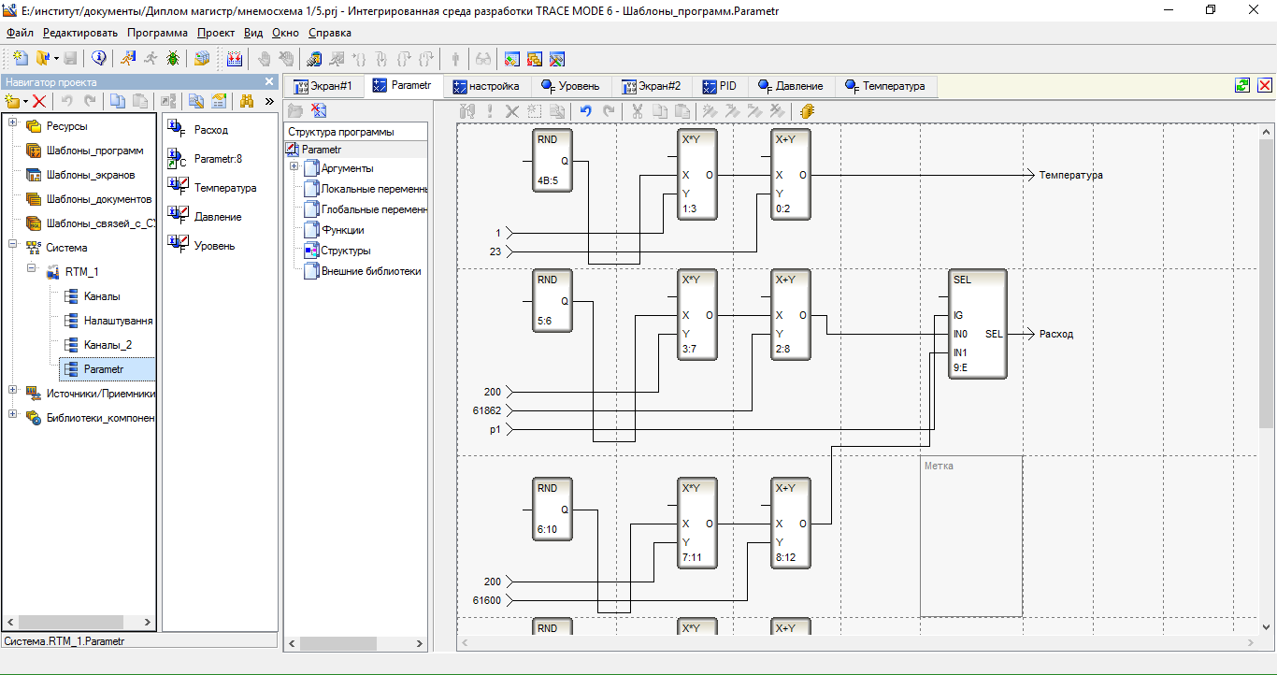
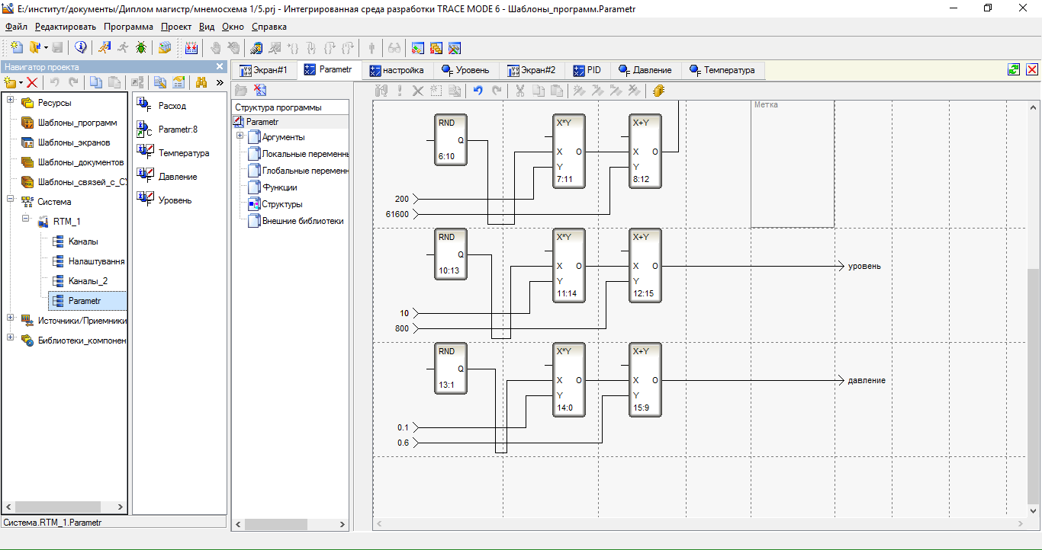
Рис.8.8 FBD програма усіх технологічних параметрів

ВИСНОВОК
Під час виконання магістерської роботи було проведено детальний аналіз сучасних принципів автоматизації технологічних процесів у виробництві полімерів, зокрема у контексті процесу дегазації. Особливу увагу було приділено аналізу технологічного процесу дегазації в спеціалізованих сепараторах-дегазаторах, що використовуються на різних етапах полімеризації.
У рамках роботи була вдосконалена функціональна схема автоматизації сепаратора-дегазатора, а також розроблені математичні моделі для цього апарату з акцентом на контроль об'ємної витрати технологічного газу, тиску та рівня газового конденсату. Було створено структурно-логічну схему, що покращує розуміння роботи сепаратора-дегазатора у виробництві полімерів і підвищує ефективність управління.
Окремо було розроблено структурну схему двоконтурної каскадної системи автоматичного регулювання (САР) рівня конденсату в сепараторі-дегазаторі. Описано принципи роботи цієї системи та обрані технічні засоби автоматизації, що оптимізують виробничі процеси та забезпечують стабільність технологічних параметрів.
Було визначено передавальні функції динамічних ланок двоконтурної каскадної САР і розроблено еквівалентні передавальні функції для каскадної системи автоматичного регулювання. Для поліпшення точності регулювання були обрані ПІ-регулятори, а їх налаштувальні параметри були оптимізовані за методикою Нікольса-Циглера.
Моделювання перехідних процесів та закритої автоматичної системи регулювання проводилося з використанням числових методів. Проведено дослідження ефективності роботи САР при використанні ПІД-регулятора у зовнішньому контурі, що дозволило зменшити час перехідного процесу та знизити перерегулювання.
На завершення, була розроблена мнемосхема комплексної інформаційної системи управління (КІСУ) для процесу дегазації у виробництві полімерів, що значно підвищило ефективність і надійність автоматизації даного процесу.

ЛІТЕРАТУРНІ ДЖЕРЕЛА
1. Стенцель Й.І., Поркуян О.В. Інтелектуальні системи автоматизації технологічних процесів. Конспект лекцій // Електронний варіант. ТІ СНУ ім. В.Даля. - 2009. - 594 с.
2. Стенцель Й.I. Автоматизація технологічних процесів хімічних виробництв: Навч. Посібник. – К.: ІСДО. 1995. – 360 с.
3. Петрова М.О. Сучасні методи автоматизації технологічних процесів у хімічній промисловості. – К.: Техніка, 2010. – 256 с.
4. Гусєв В.О. Основи математичного моделювання хімічних процесів. – К.: Наукова думка, 2011. – 280 с.
5. Коваленко Р.М. Методи контролю і регулювання концентрації в технологічних процесах. – Львів: Львівська політехніка, 2013. – 222 с.
6. Іванов В.Л. Автоматизація виробництва полімерів: практичні аспекти. – Львів: Видавництво Львівської політехніки, 2019. – 305 с.

